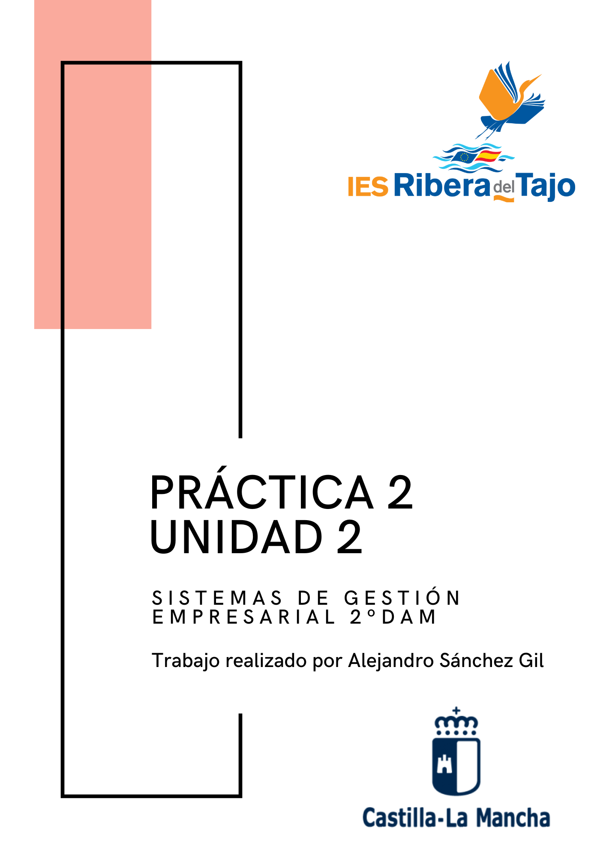

ÍNDICE

Configuración inicial de Odoo 4

Añadir idiomas 8

Creación de usuarios: 13

Módulos de Odoo 23

Instalación de módulos 24

|  |  |
| --- | --- |
| **ACTIVIDAD 2.**  **PRIMEROS PASOS ODOO - PRUEBA ODOO** | |
| **logo IES Ribera del Tajo**  **UNIDAD DE TRABAJO 2.**  [INSTALACIÓN Y CONFIGURACIÓN DE ERP](https://fp.cloud.riberadeltajo.es/moodle/course/view.php?id=17" \l "section-2) | |
| **MÓDULO:**  SISTEMAS DE GESTIÓN EMPRESARIAL | **GRUPO**: DAM2 |
| **FECHA:** | |

ALUMNO/A (Nombre y Apellidos): Alejandro Sánchez Gil

RESULTADOS DE APRENDIZAJE Y CRITERIOS DE EVALUACIÓN RELACIONADOS.

**RA2. Implanta sistemas ERP-CRM interpretando la documentación técnica e identificando las diferentes opciones y módulos.**

|  |  |
| --- | --- |
| **CRITERIOS DE EVALUACIÓN** | **CALIFICACIÓN** |
| b) Se han identificado los módulos que componen el ERP-CRM.  e) Se han configurado los módulos instalados. |  |

1. Crea la configuración inicial de Odoo indicando los datos de la empresa donde deberás indicar tu nombre como Nombre de la compañía y asignarle una imagen representativa.
2. Añade los idiomas Italiano y Francés.
3. Crea 3 usuarios:

- Deben tener tu apellido.

- Deben tener como dominio del correo tu apellido.  
 - Añade una imagen a cada uno  
 - Asigna el idioma Italiano o Francés a cada uno.  
 - Indica una firma para los mensajes de correo y una imagen.  
 - Modifica cada usuario para que tenga contraseña.  
 - Comprueba que los usuarios que has creado acceden con su contraseña.  
 - Cambia de nuevo el idioma a español.

1. Haz una captura de los módulos que ofrece la plataforma.
2. Instala aquellos módulos que consideres necesarios para tu empresa.

# Configuración inicial de Odoo

1. Una vez abramos Odoo por primera vez y hayamos introducido nuestros datos personales seremos recibidos por lo siguiente:

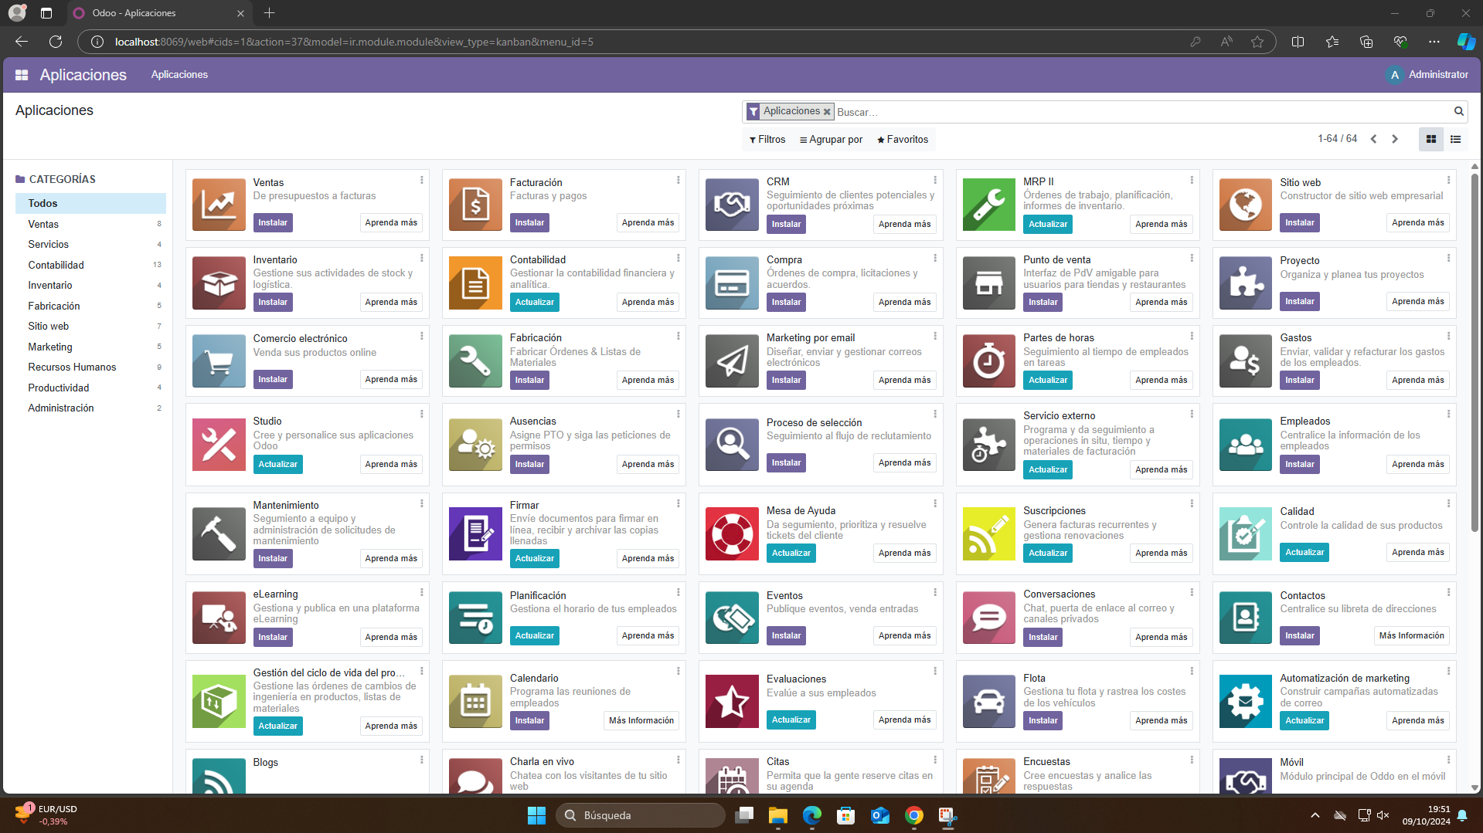

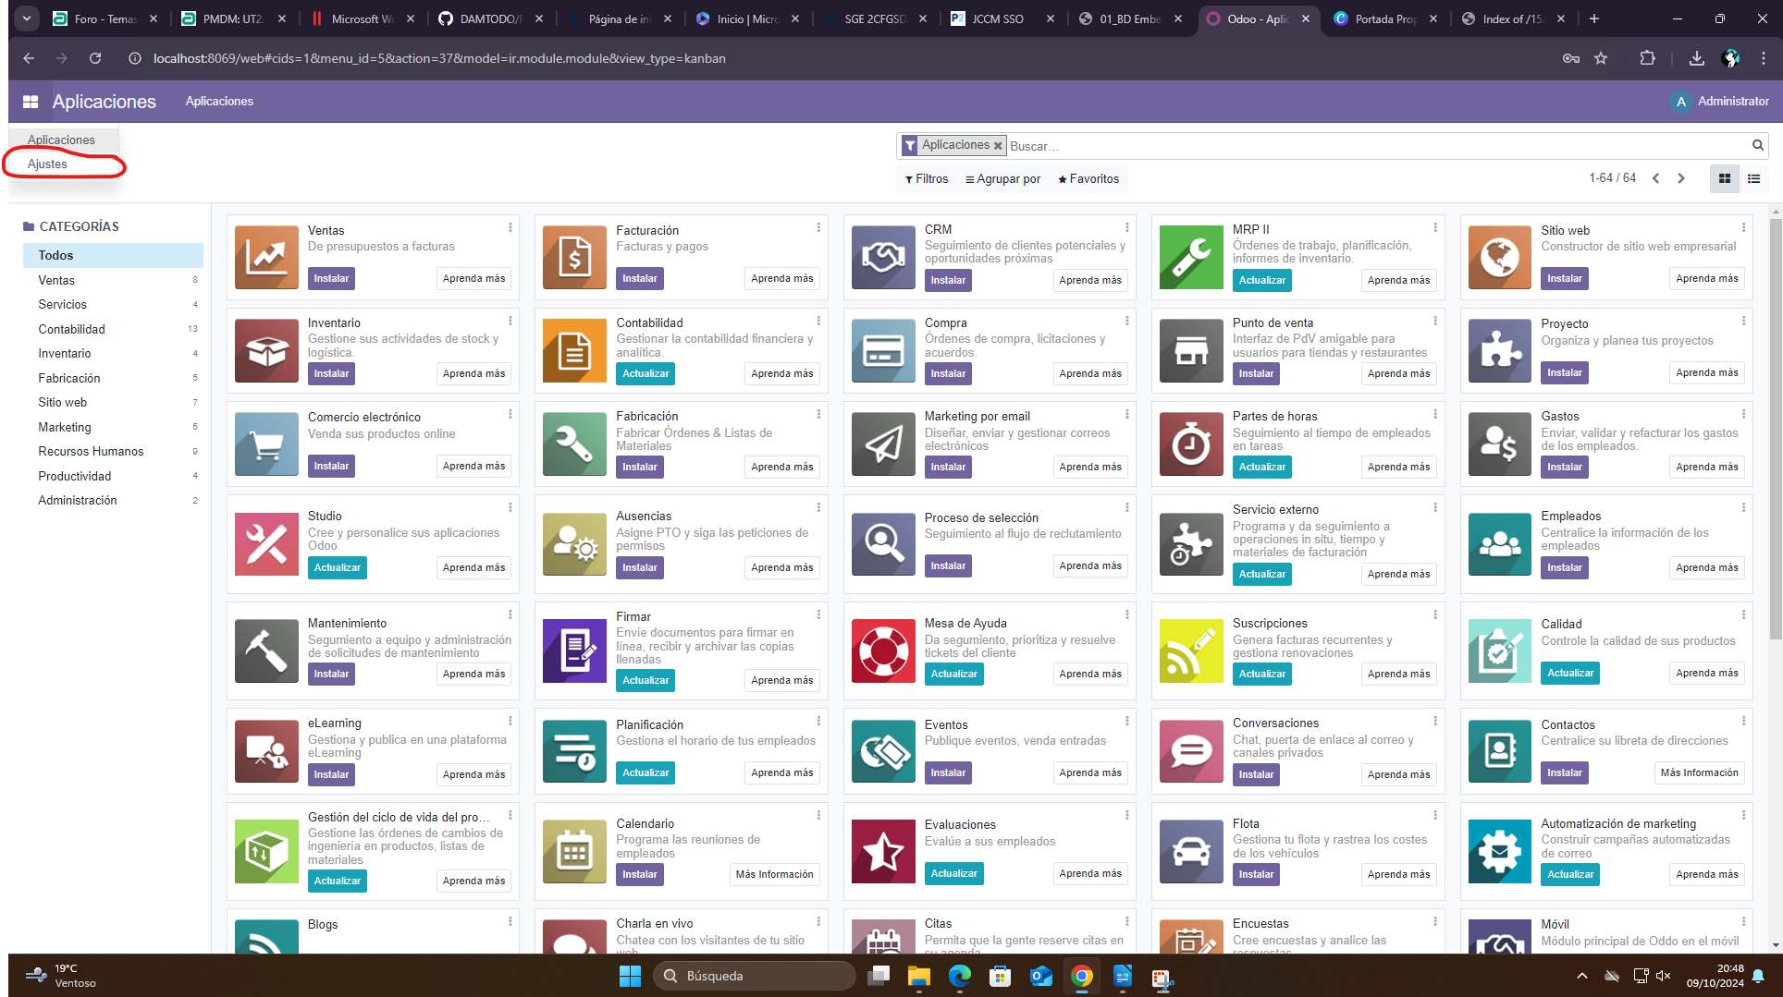Para acceder a la configuración de nuestra compañía haremos clic en los cuadrados de arriba a la izquierda y en ajustes :

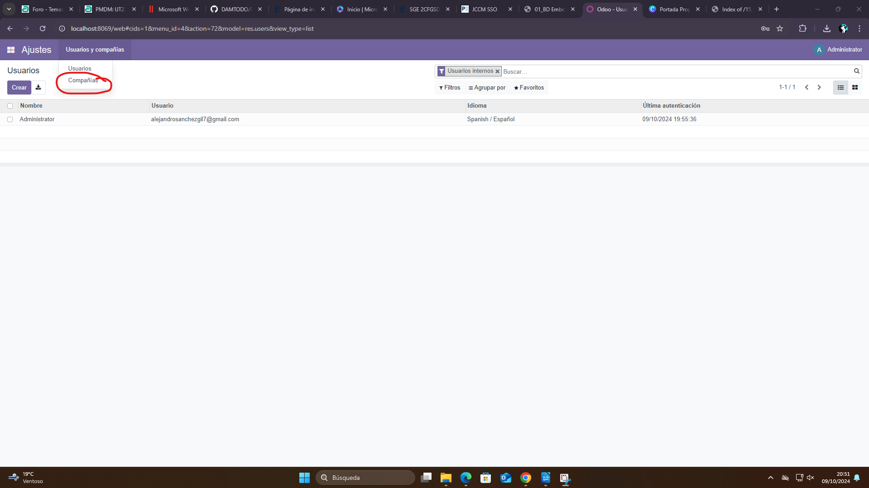2. A continuación veremos la pantalla de usuarios, para acceder a la de nuestra empresa haremos clic en el apartado que dice Usuarios y compañías y después compañías:

3. Ahora encontramos nuestra compañía, la cual por defecto se llama My Company, hacemos clic en ella para acceder y poder editarla:

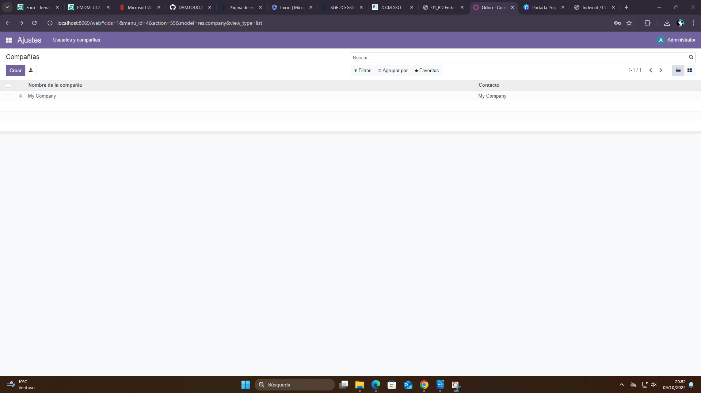

4. Aquí encontramos la información expandida de nuestra empresa, vamos a editarla, para ello hacemos clic en el botón de la esquina superior izquierda “editar”:

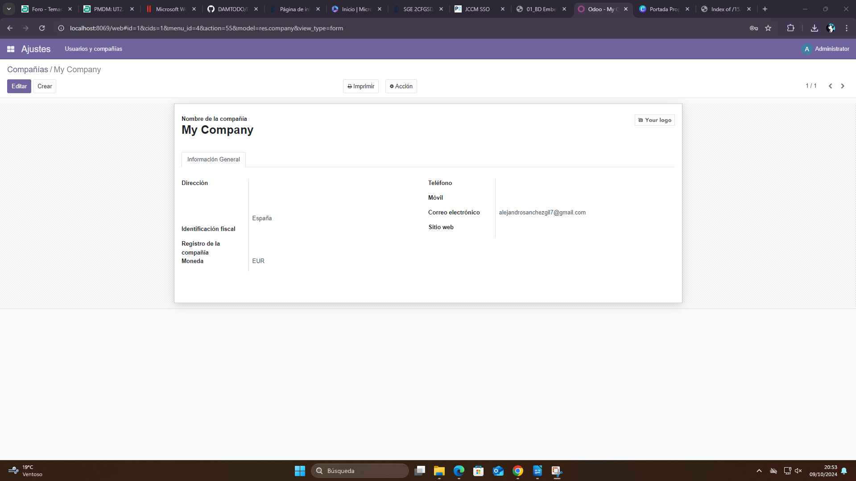

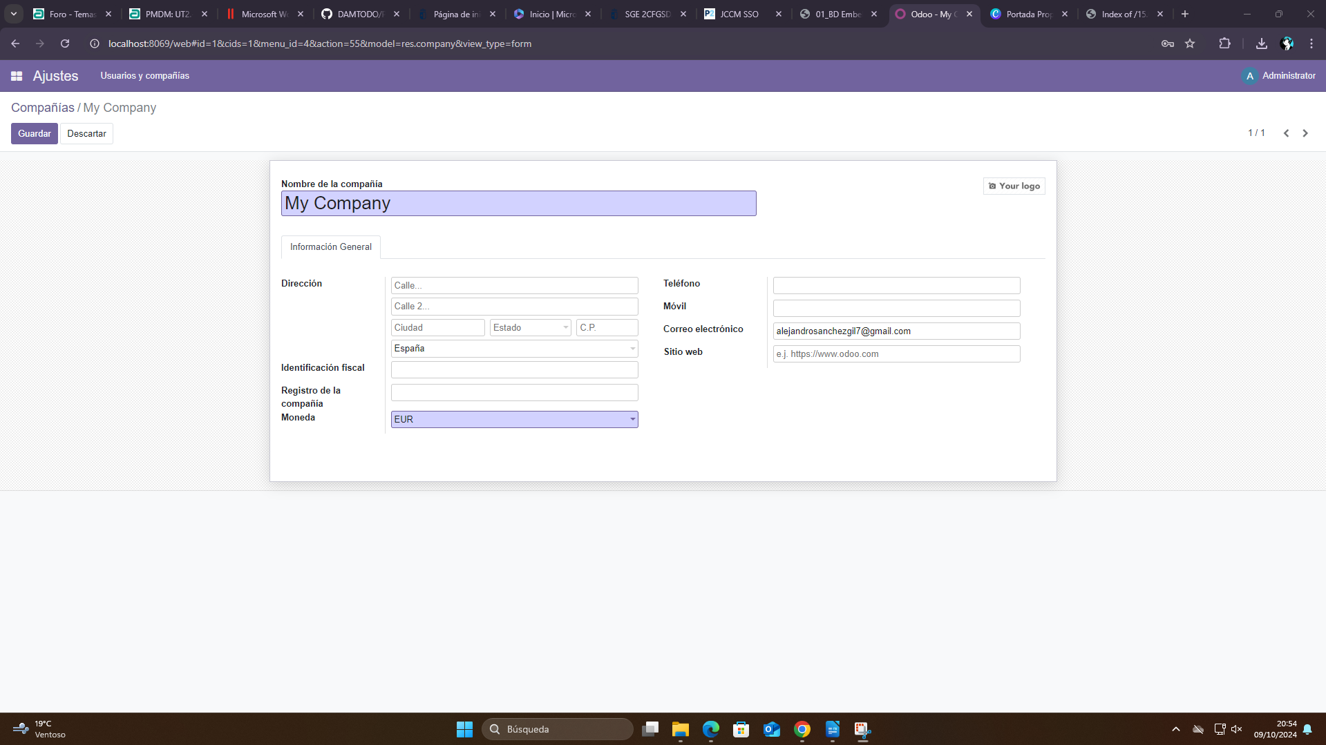5. Aquí como podemos ver nos deja modificar todos los campos:

Nos quedaría así y hacemos clic en guardar:

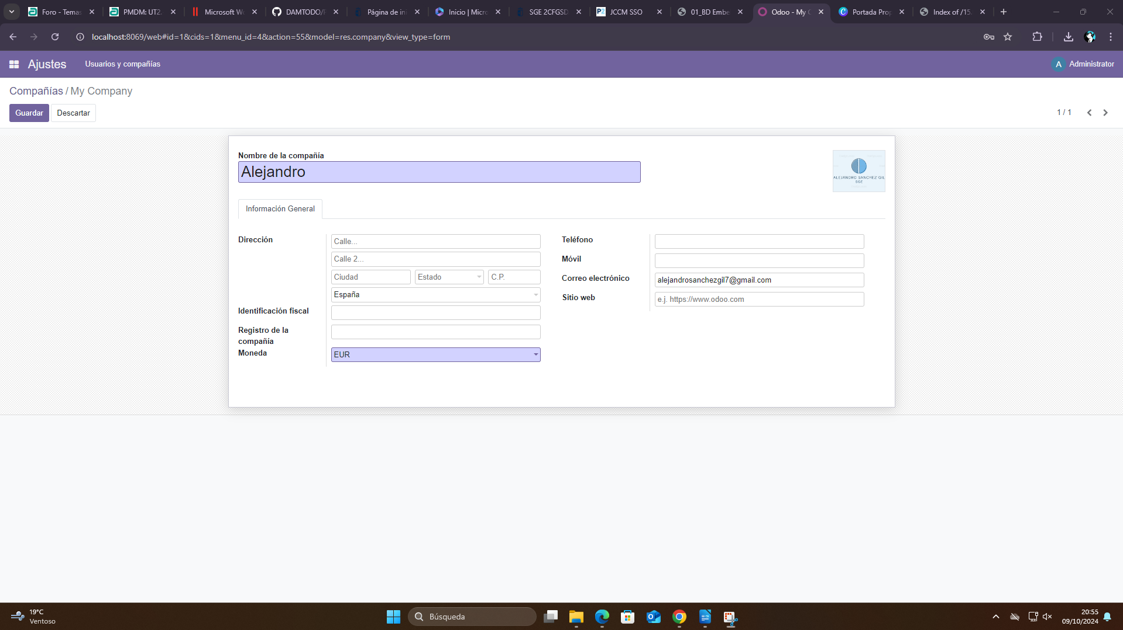

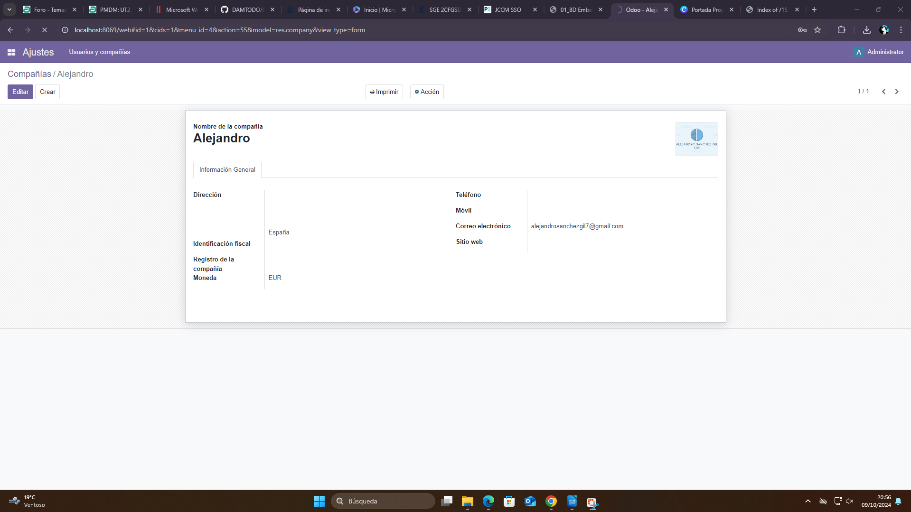

# Añadir idiomas

1. Para este apartado, nos vamos de vuelta a la pantalla de usuarios, así que hacemos clic en usuarios y compañías y en usuarios:

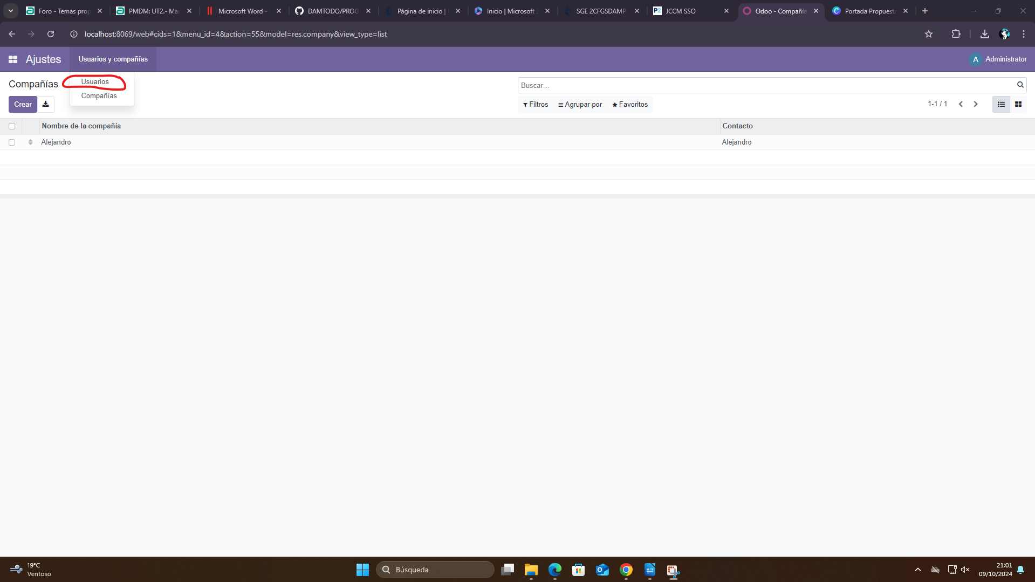

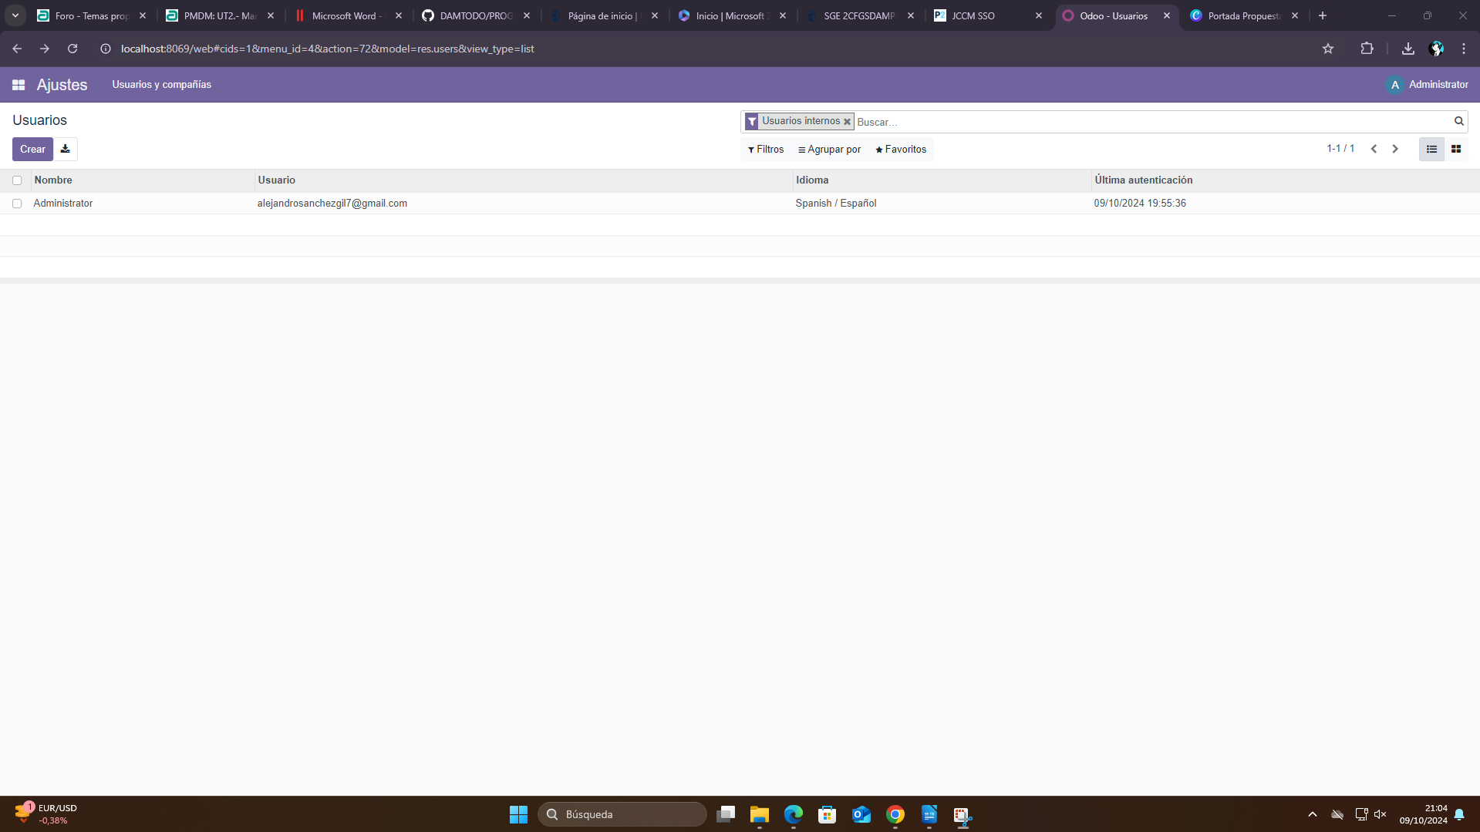2. Se nos solicita cambiar el idioma de los usuarios, de momento solo tenemos el de Administrador, aunque más adelante tendremos otros usuarios y les añadiremos también los idiomas, vamos a realizarlo primero en el de Administrador, hacemos clic en el usuario:

3. Una vez hayamos accedido al usuario procedemos como con la empresa, hacemos clic en el botón editar:

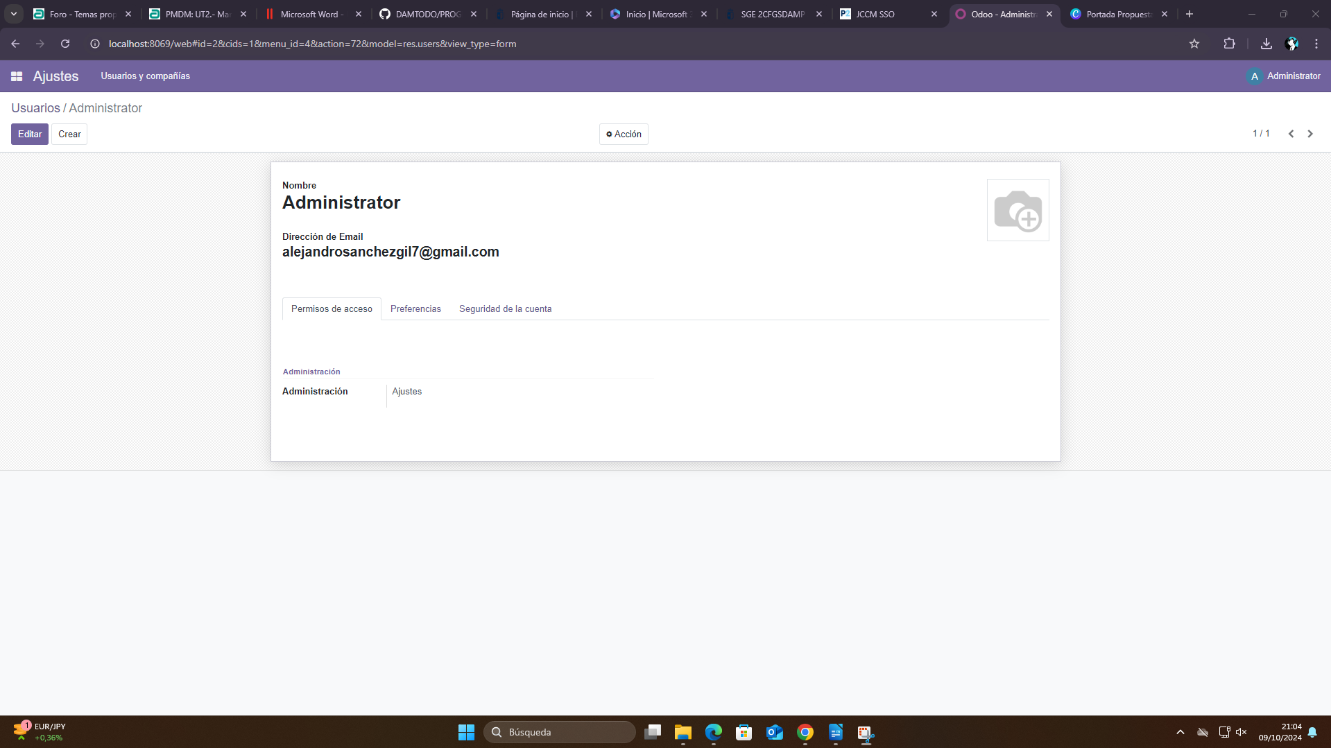

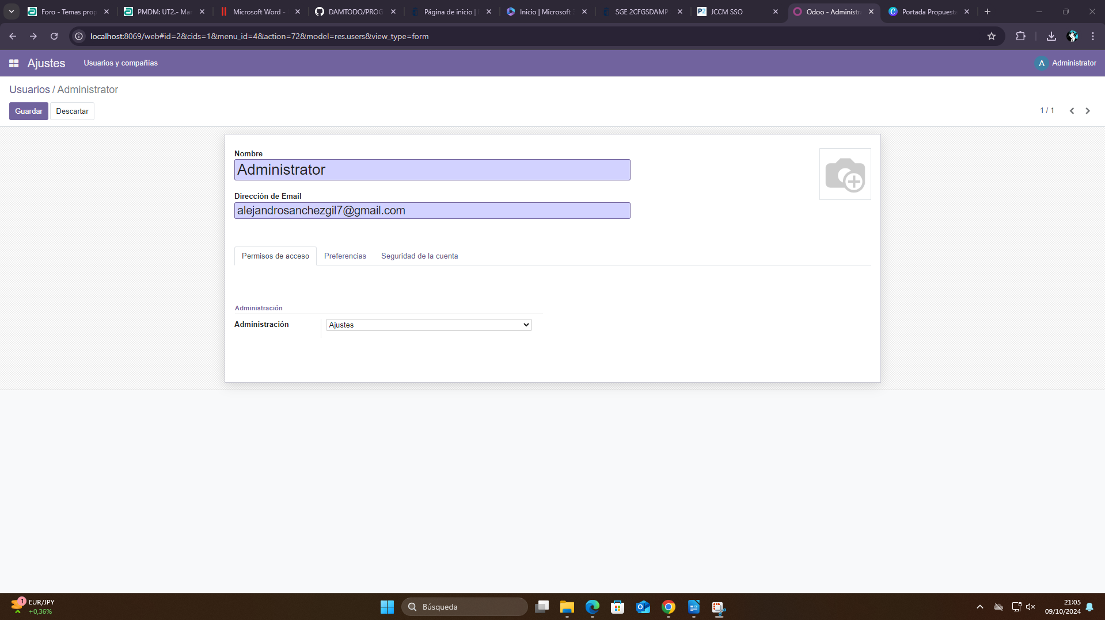Aquí podremos modificar todos los campos de nuevo, para modificar los idiomas haremos clic en preferencias:

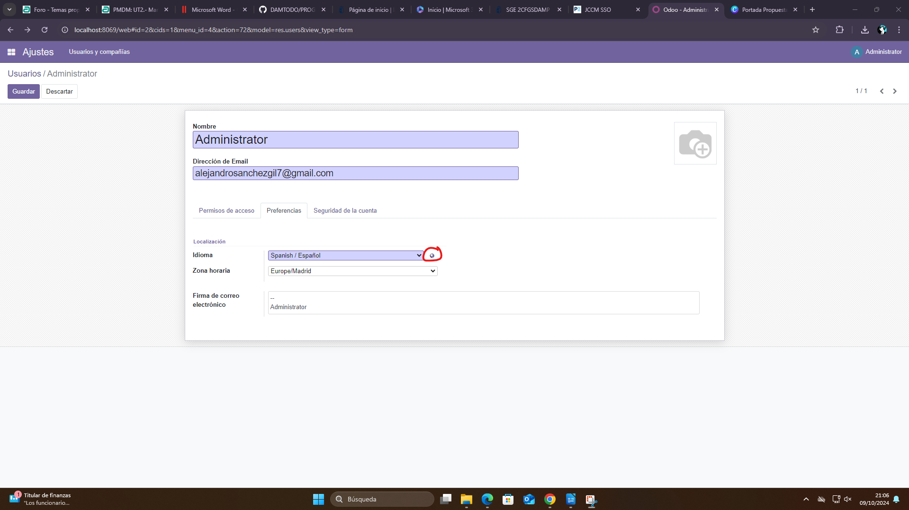4. Una vez en preferencias haremos clic en el icono del globo terrestre y se nos abrirá la pestaña de selección de idiomas:

Así que simplemente seleccionamos activar en los 2 idiomas que queremos añadir que son Italiano y Francés:

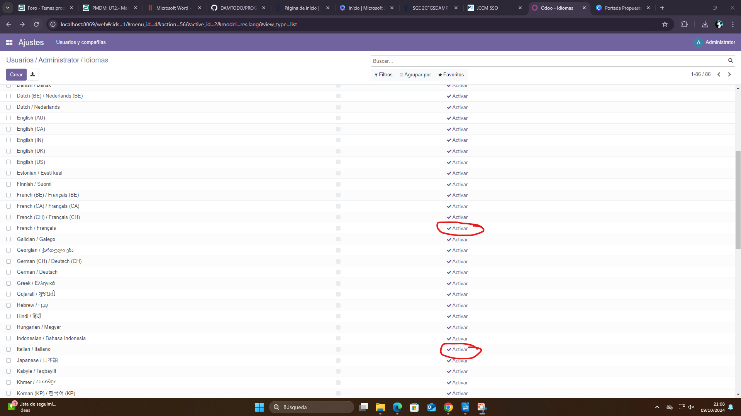

Cuando seleccionemos activar nos aparecerá esta pestaña en ambos idiomas le damos a añadir:

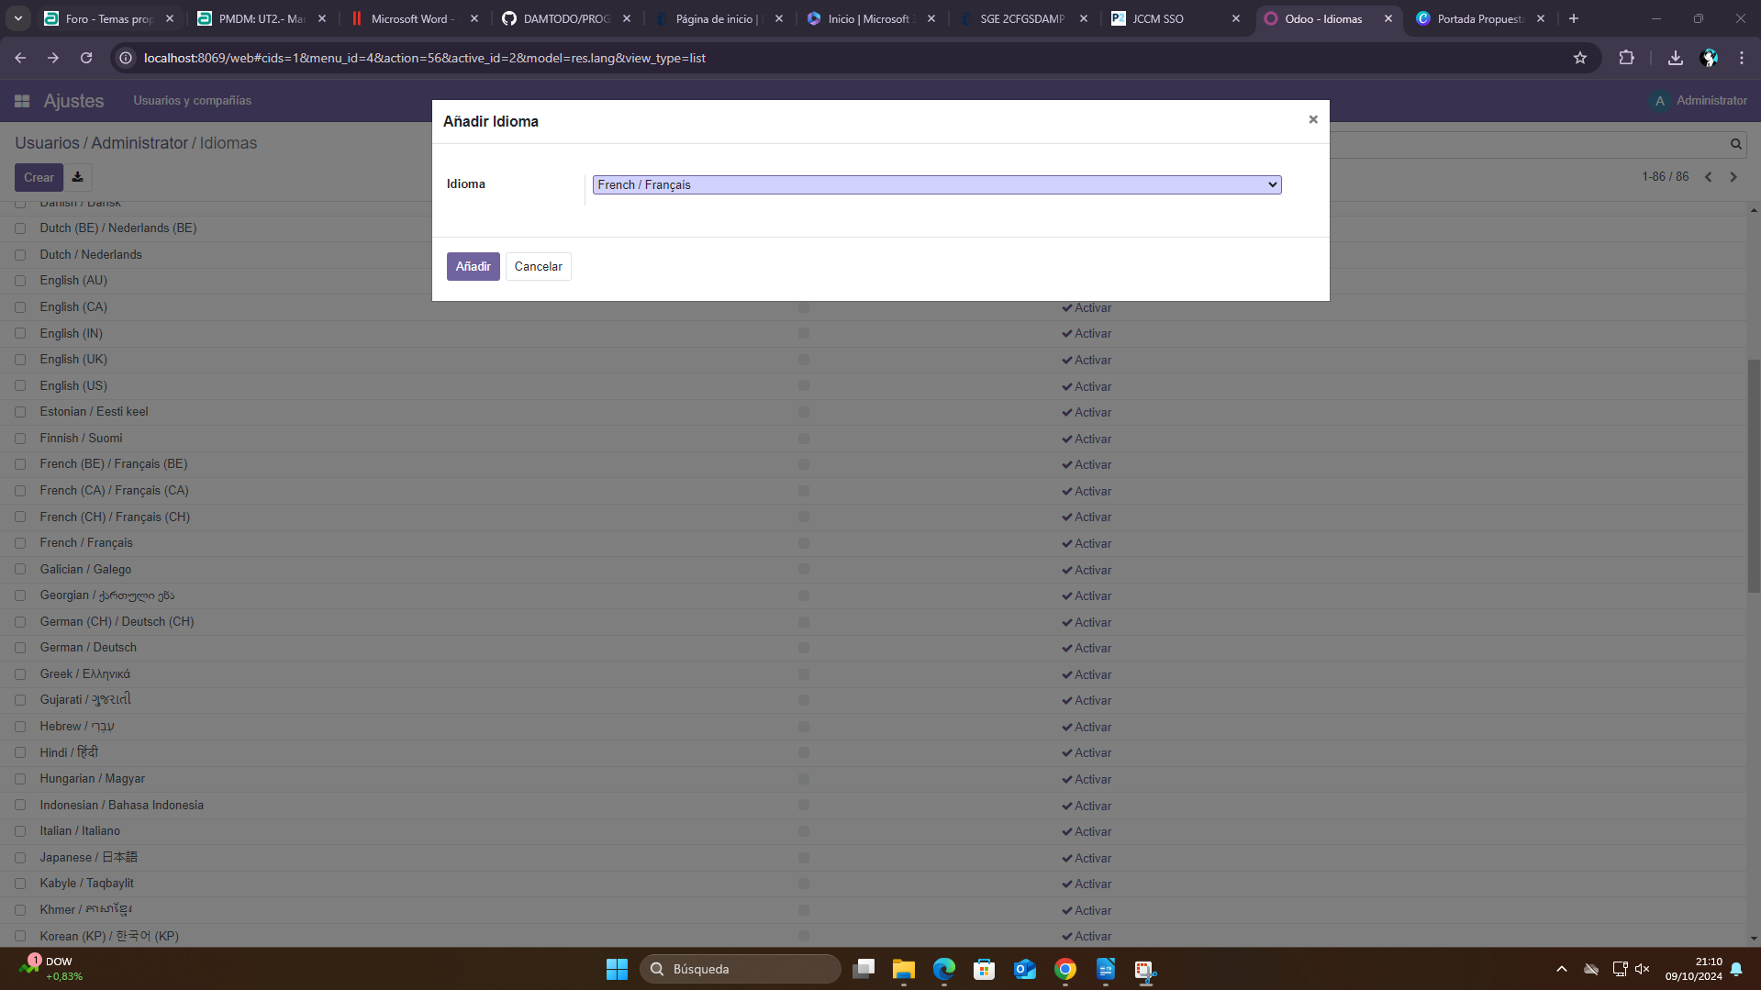

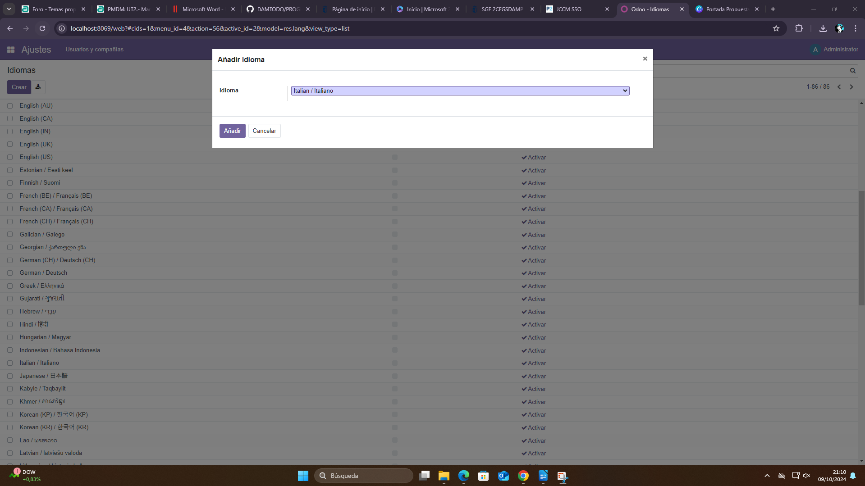

Al hacer clic en añadir nos aparecerá el siguiente mensaje que nos confirmará que se han cargado los idiomas correctamente:

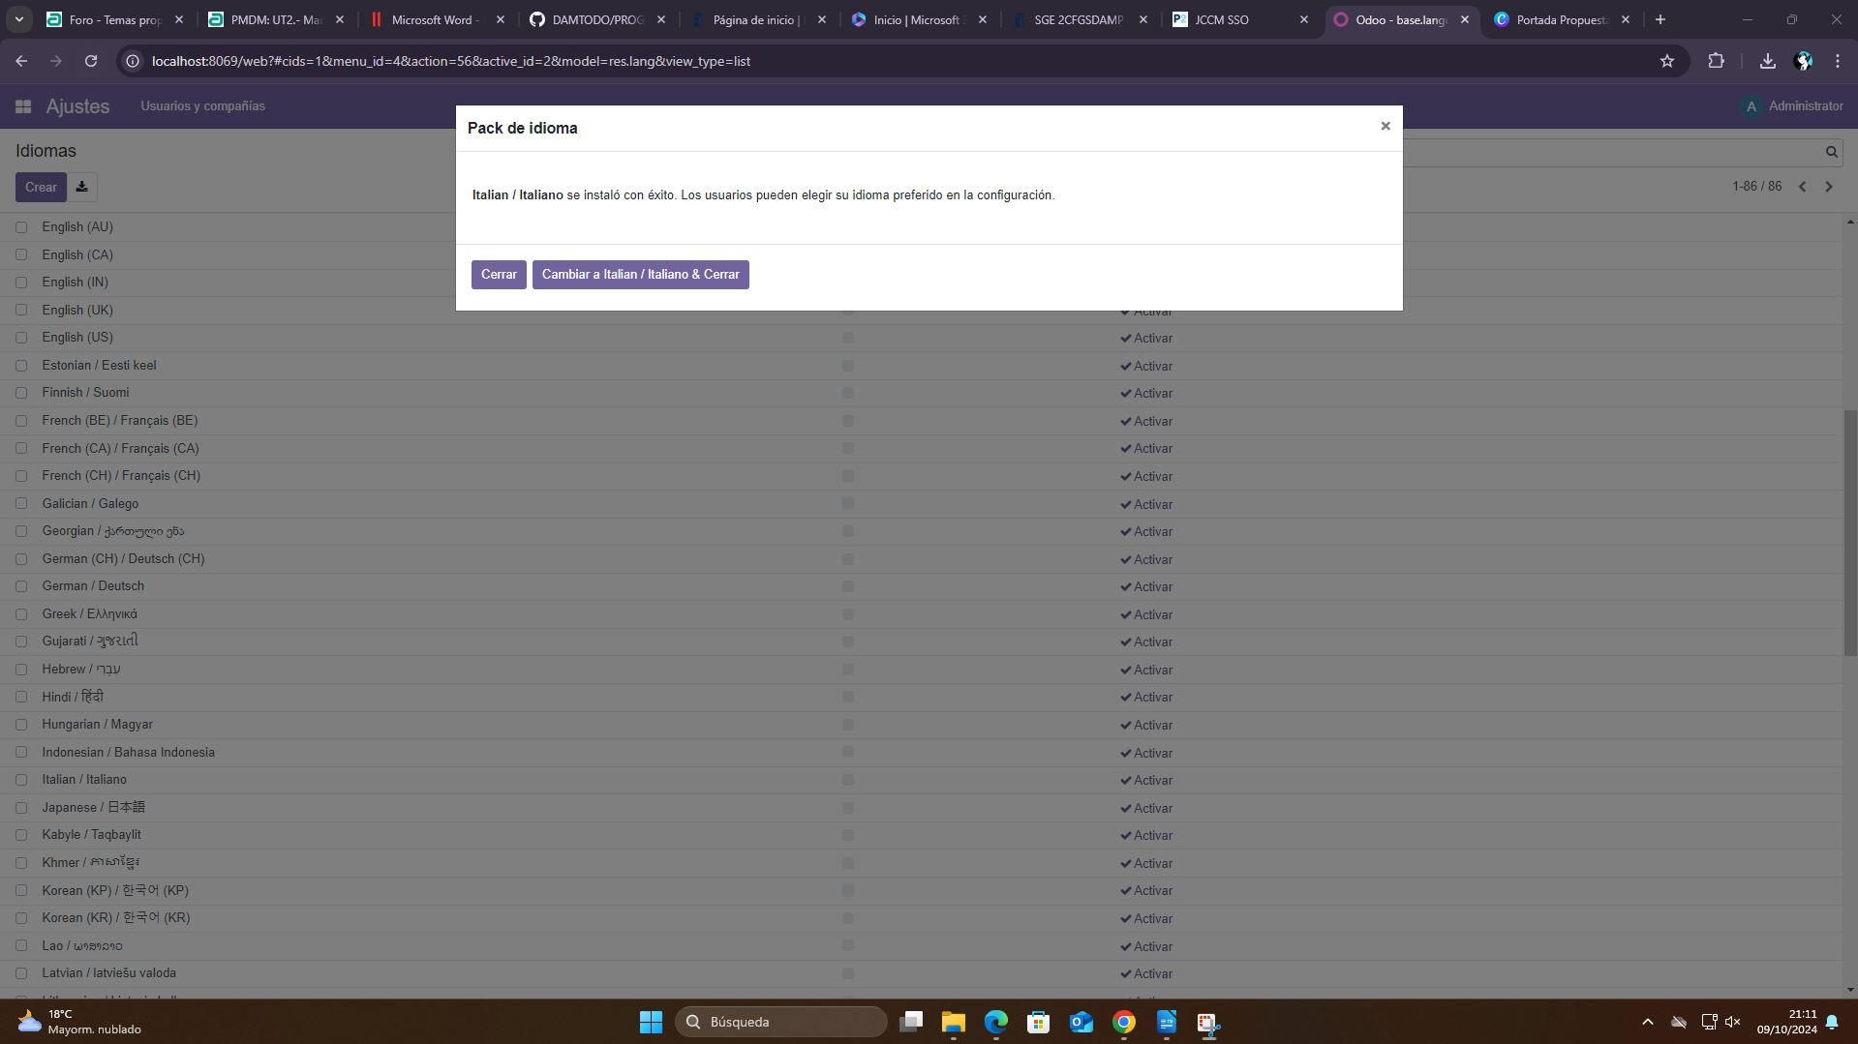

# Creación de usuarios:

Para crear un usuario lo primero que haremos será acceder a la pestaña de ajustes:

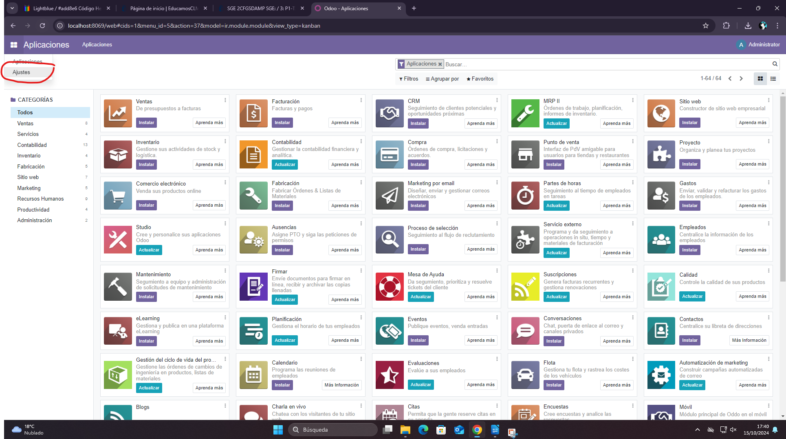Aquí estamos directamente en el menú de usuarios, ahora lo que tendremos que hacer es hacer clic en botón de “Crear”

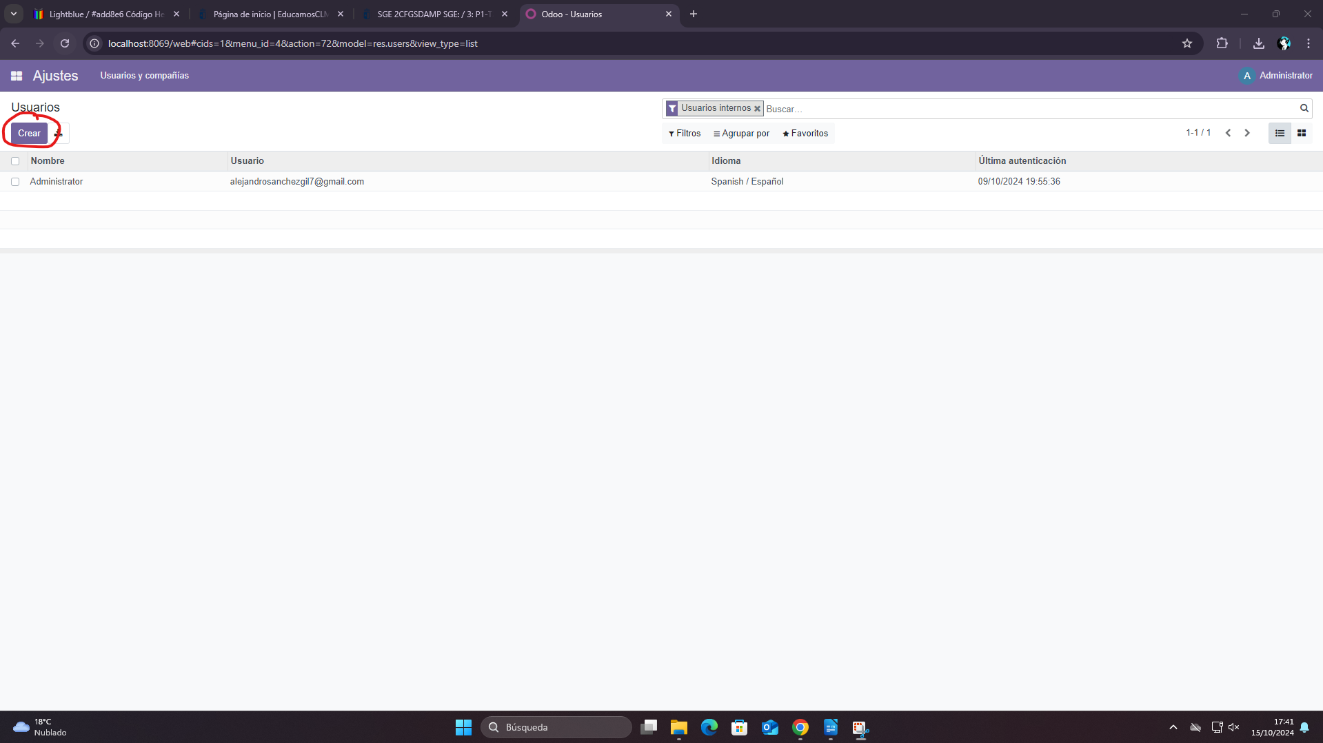

A continuación nos recibirá esta pantalla donde podremos introducir los datos del usuario que vamos a crear, en esta ocasión vamos a crear 3 usuarios:

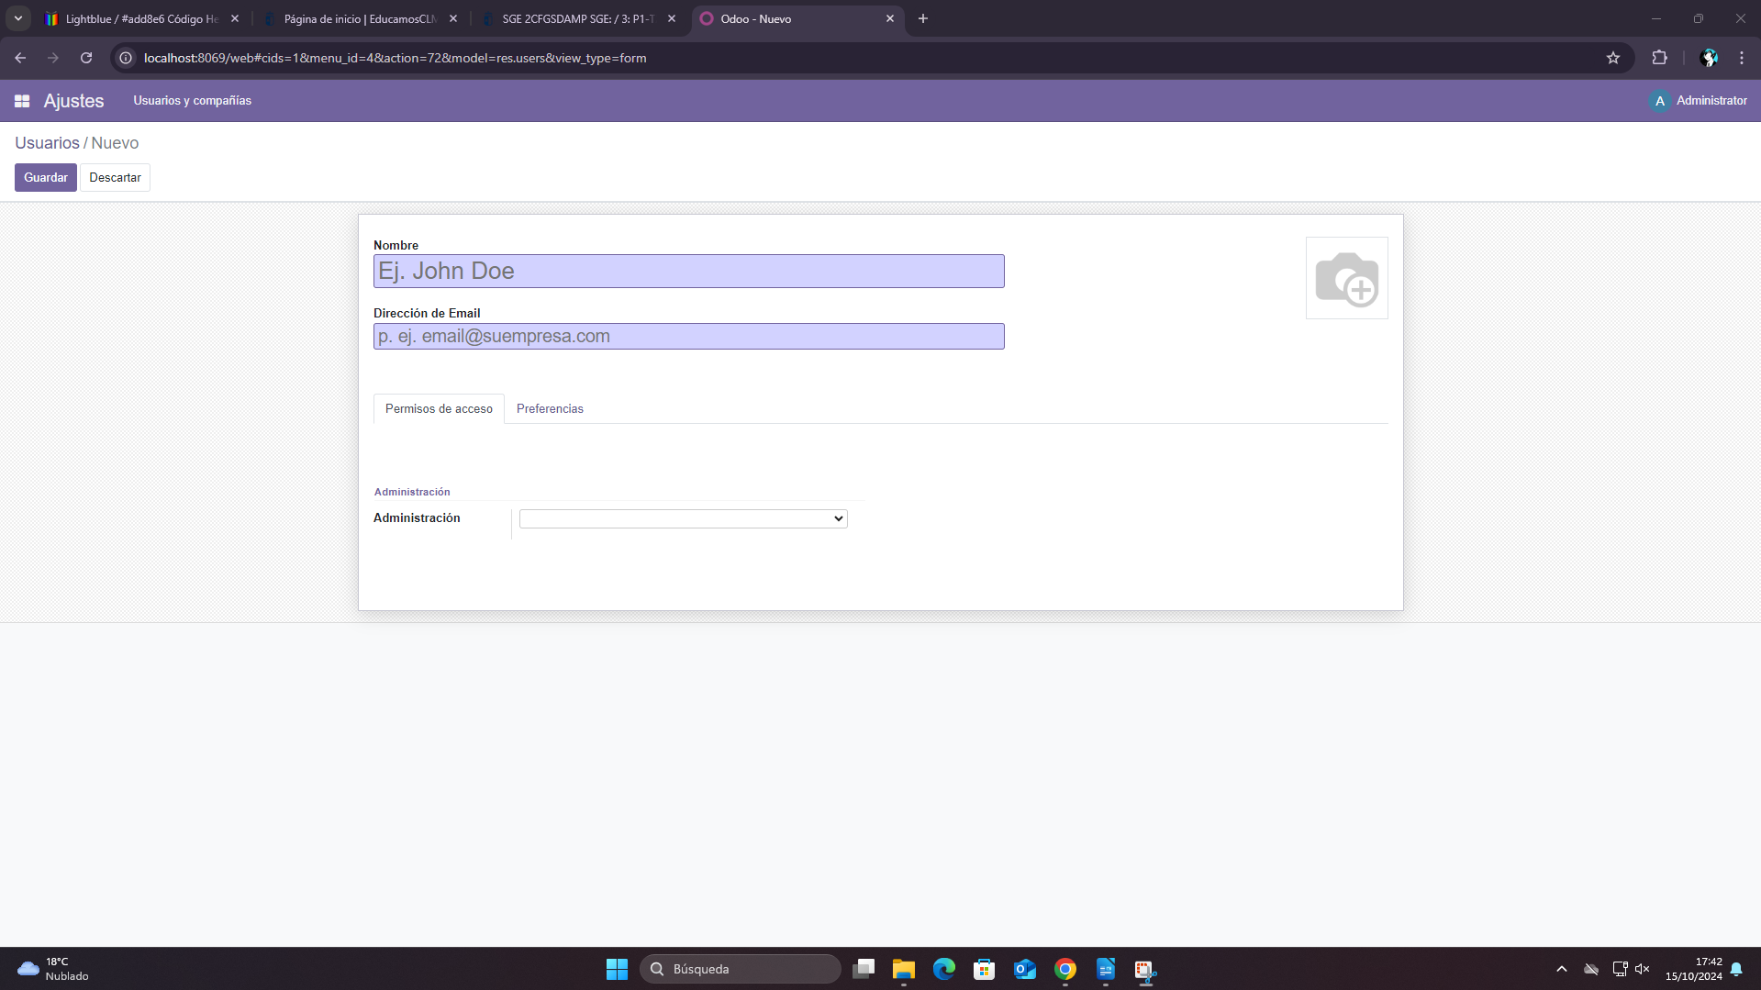

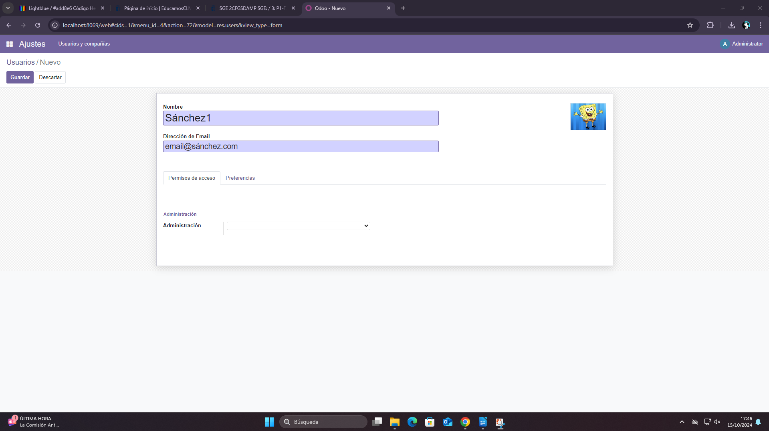

Y en preferencias le añadiremos los idiomas y la firma de correo:

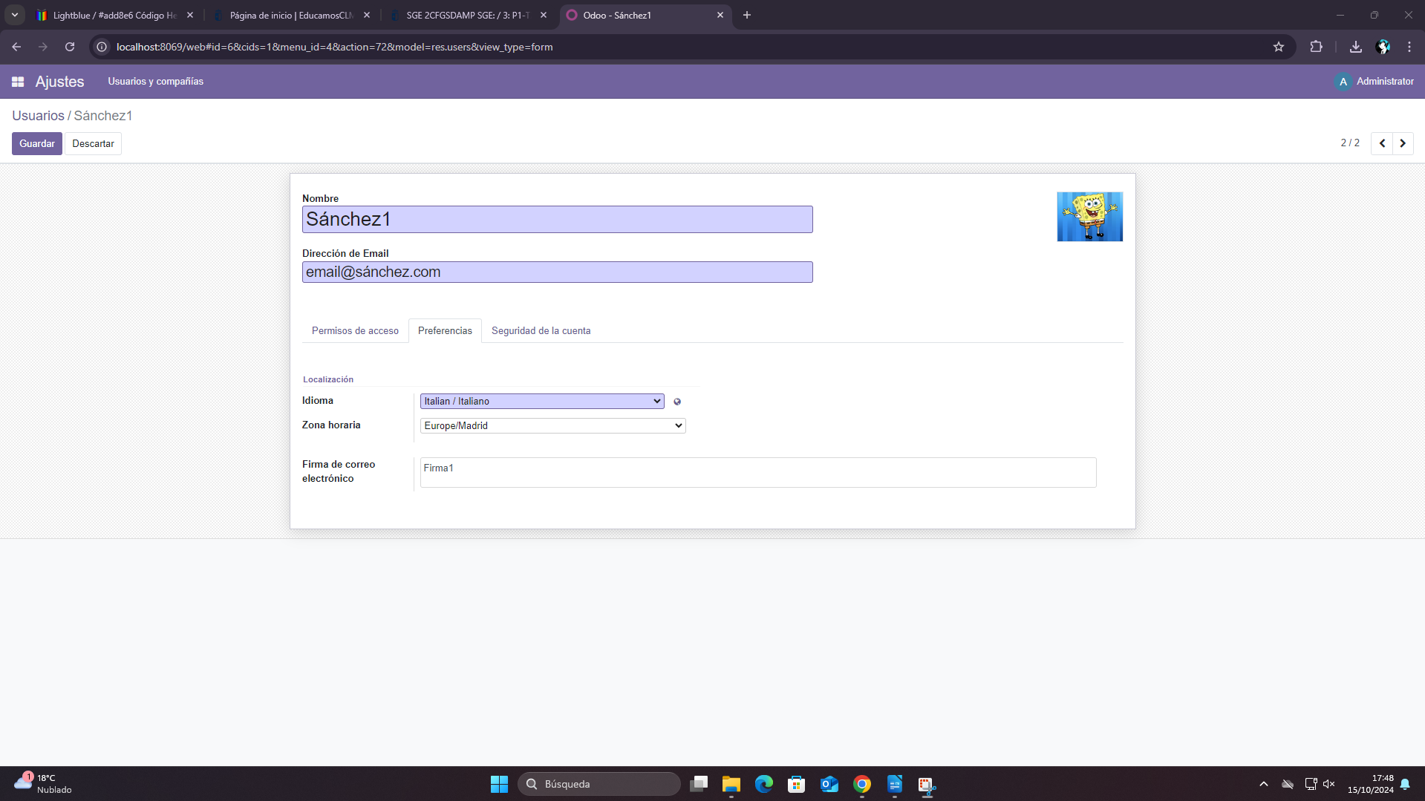Una vez terminado hacemos clic en guardar y este será nuestro usuario (posteriormente muestro los otros 2) para cambiarle entonces la contraseña haremos clic en el botón acción y en cambiar la contraseña:

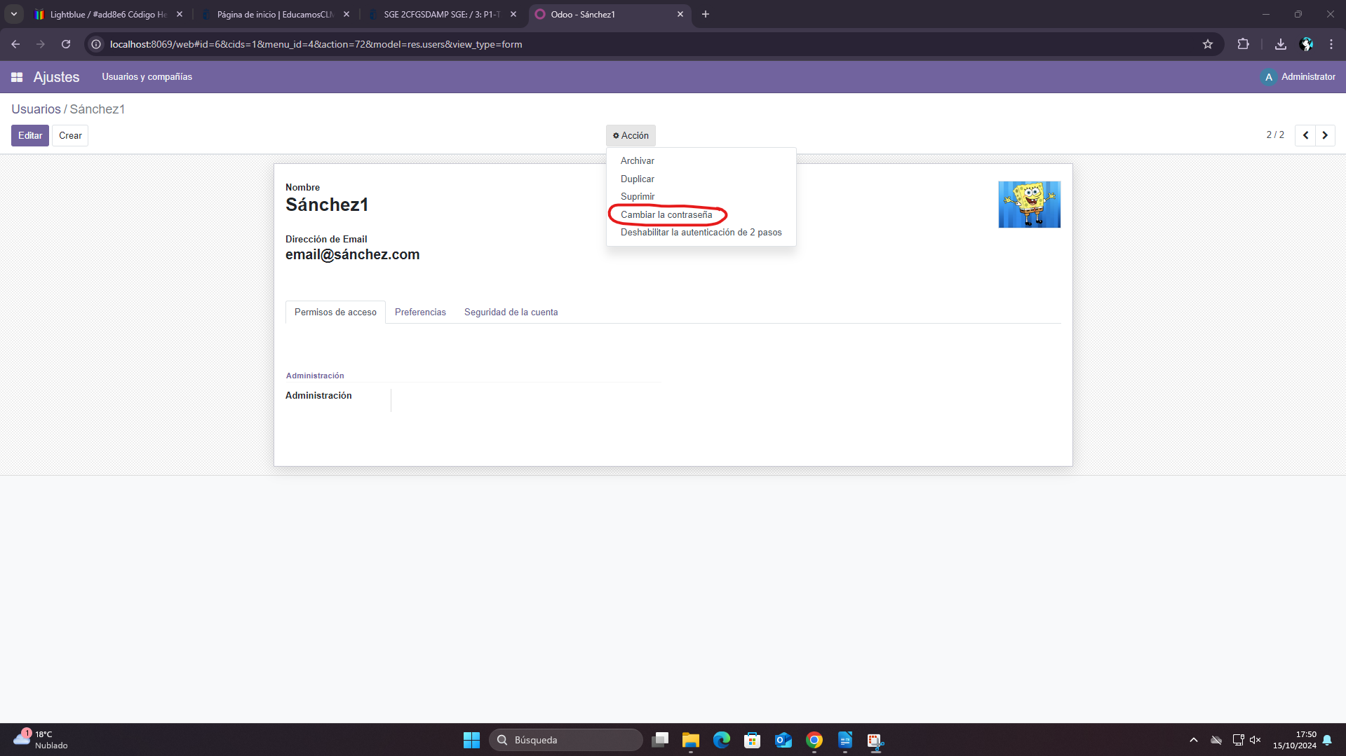

Y aquí simplemente introducimos la contraseña que deseemos poner, una vez hayamos terminado hacemos clic en cambiar la contraseña:

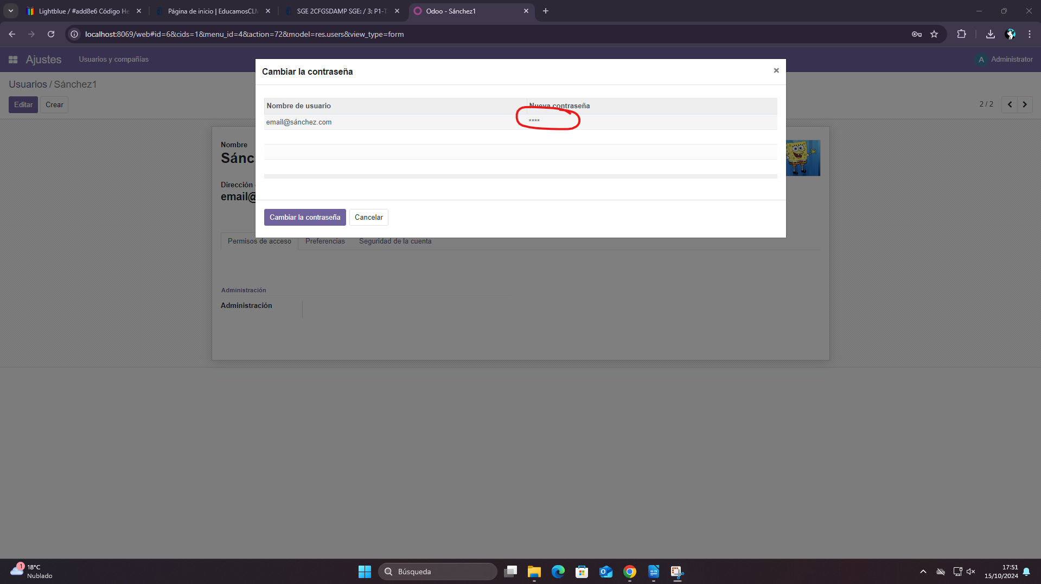Ahora veamos los otros 2 usuarios:

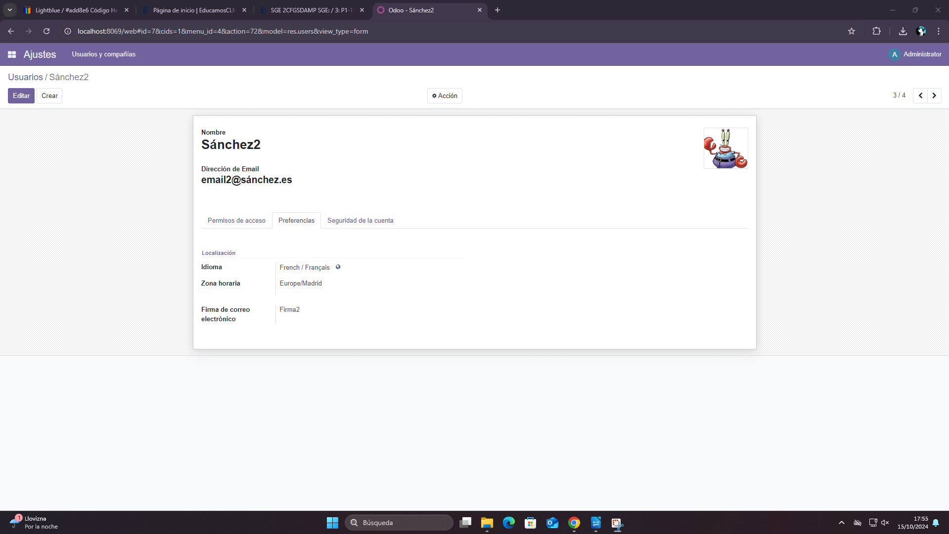

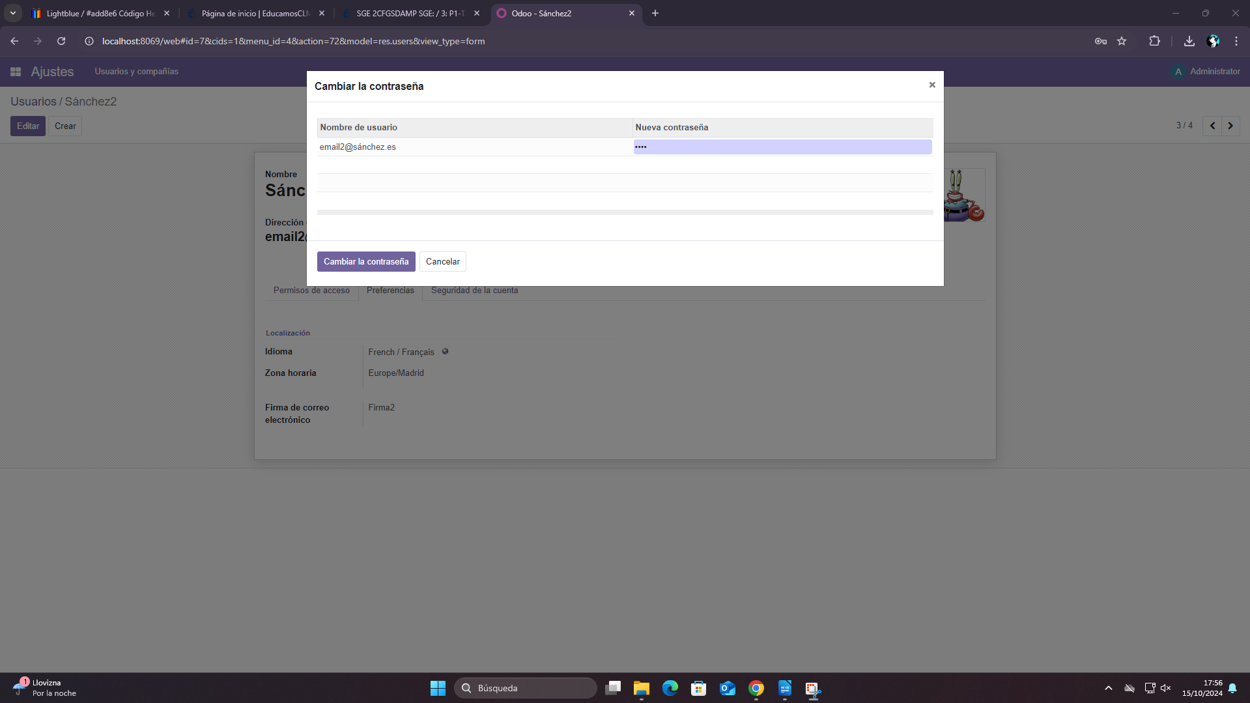Y el usuario 3:

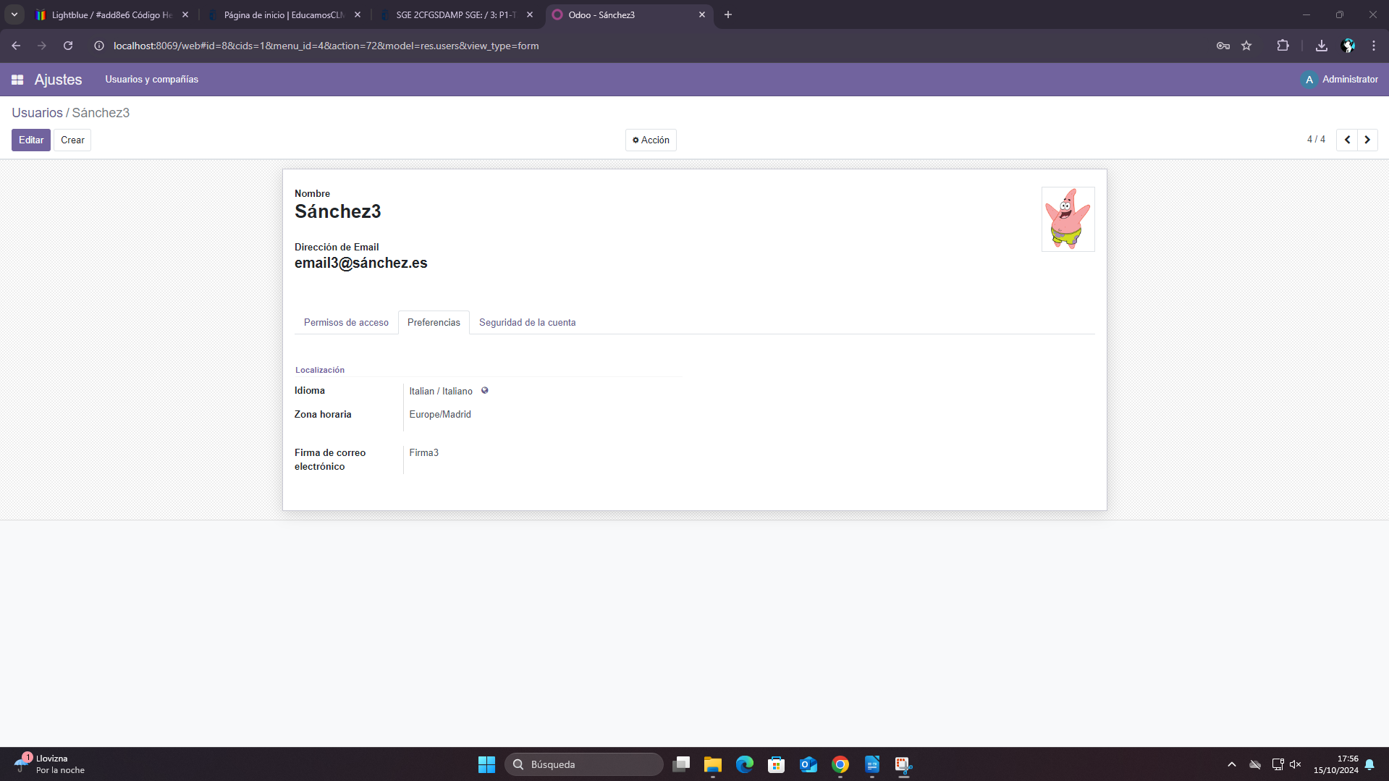

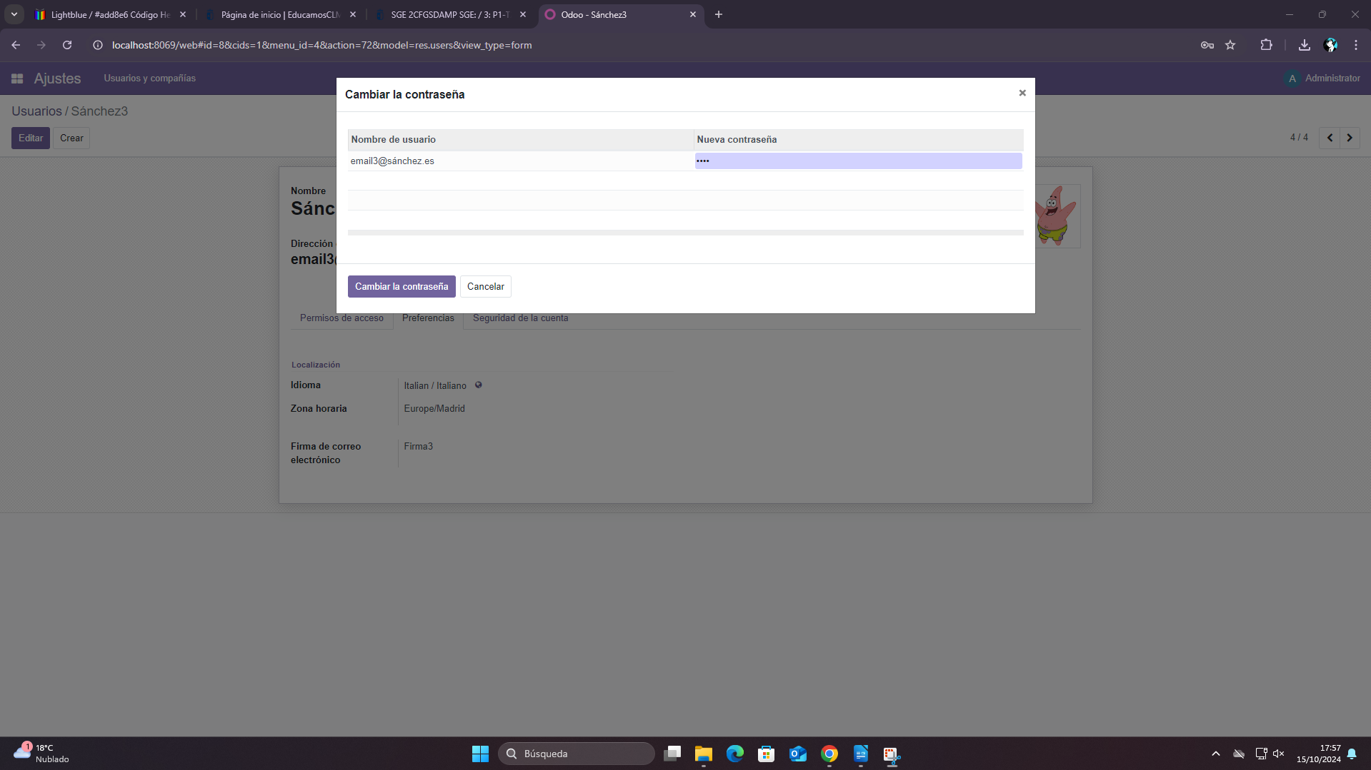Ahora comprobaremos si los usuarios pueden entrar al sistema:

Introducimos los datos del usuario y hacemos clic en “Iniciar Sesión”:

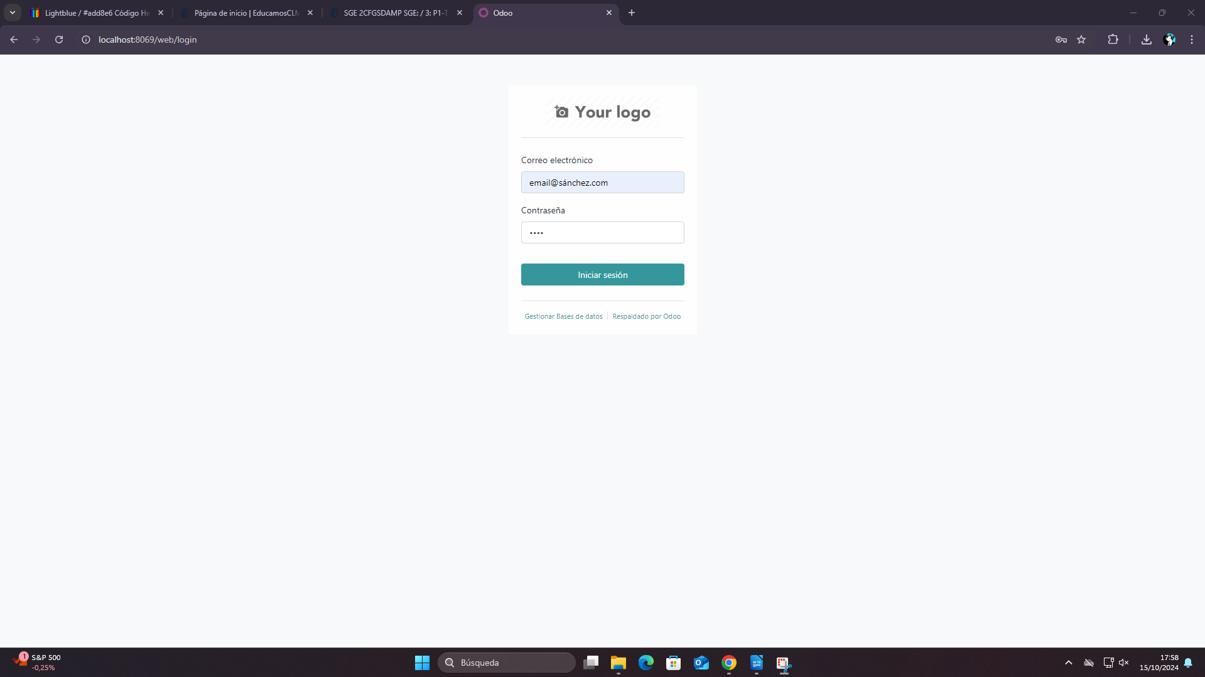

Como podemos comprobar entramos sin problemas y el idioma está establecido al del usuario:

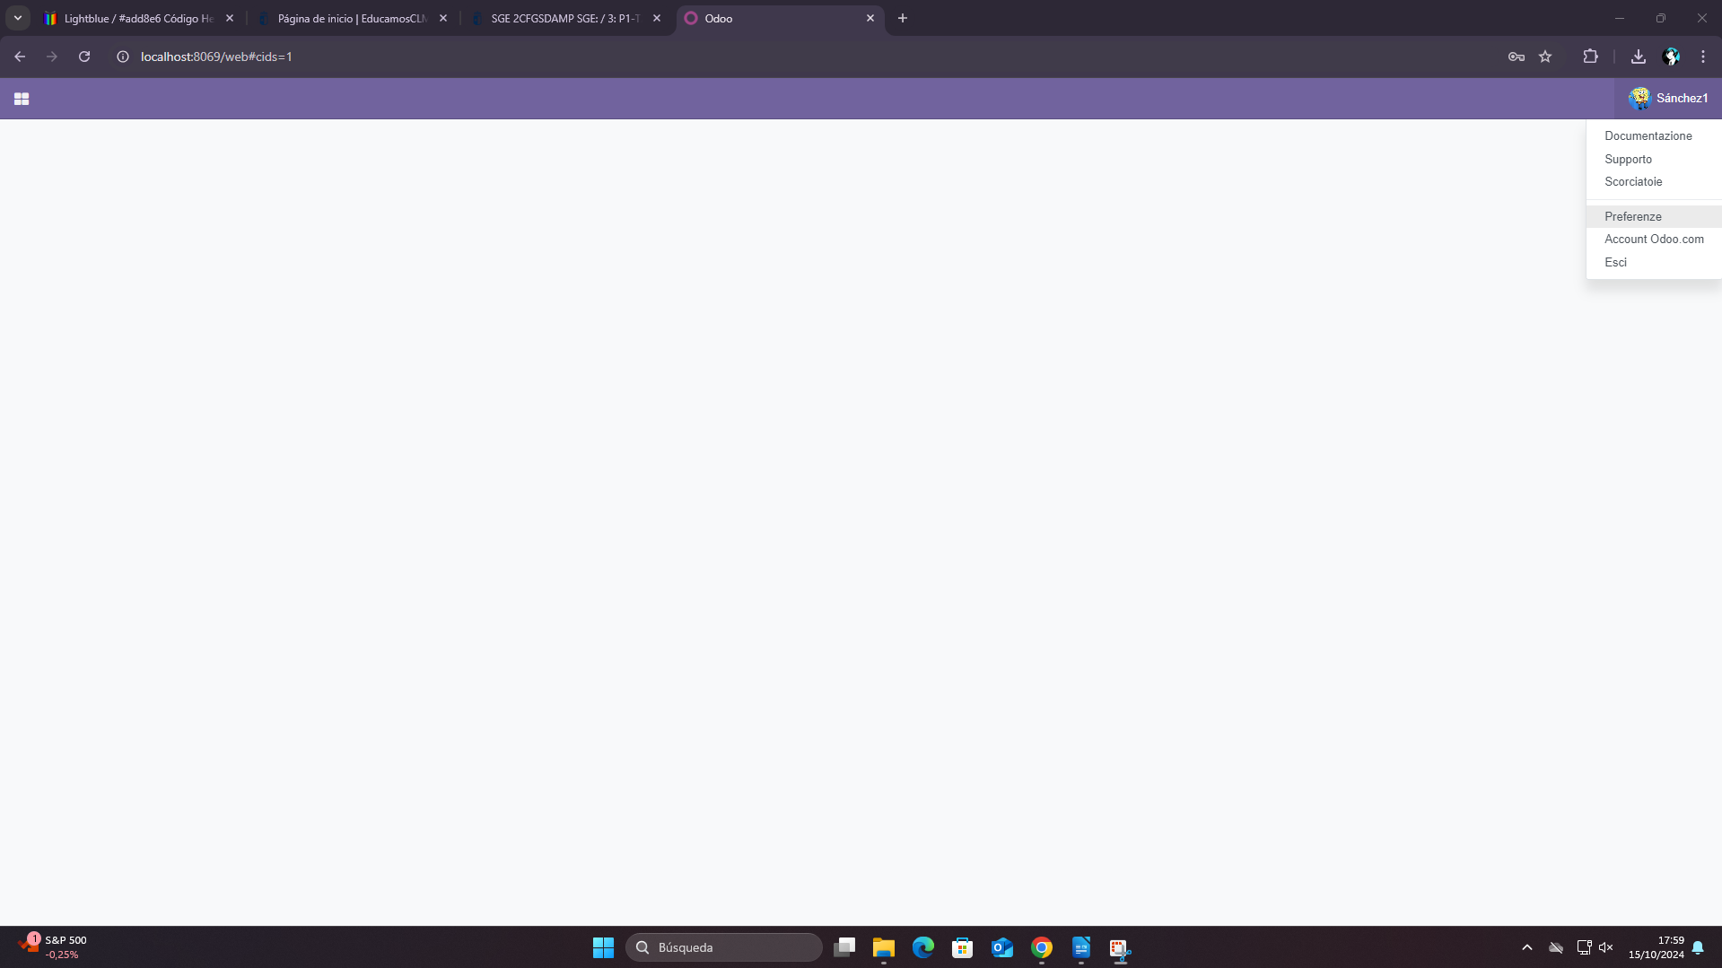Usuario 2:

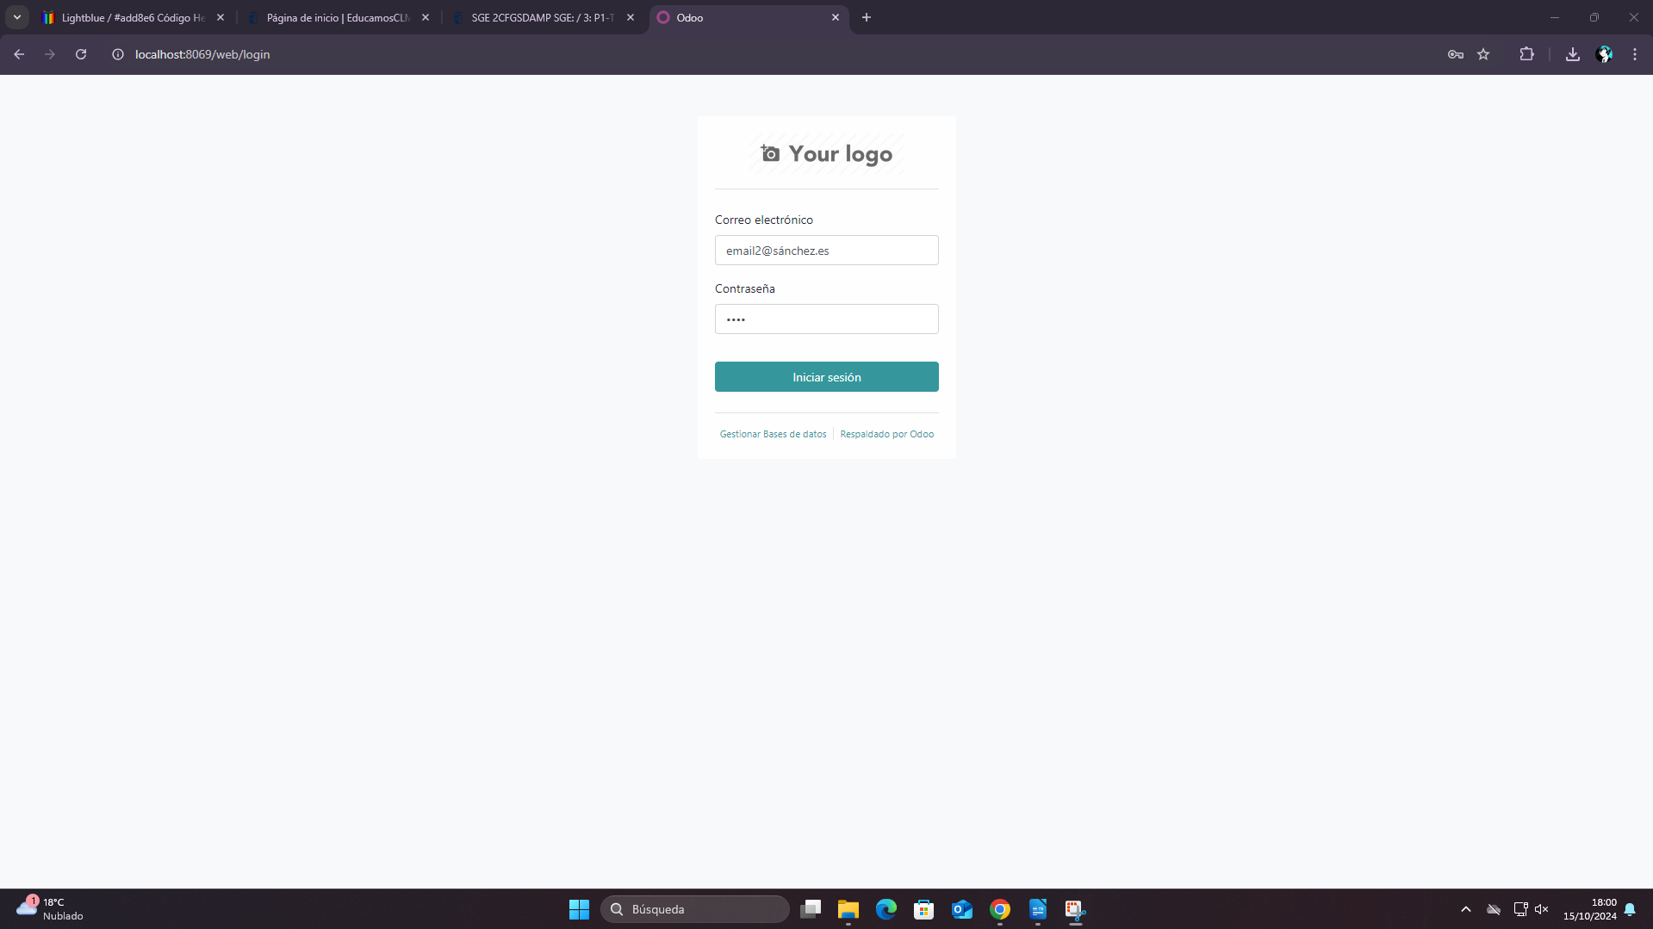

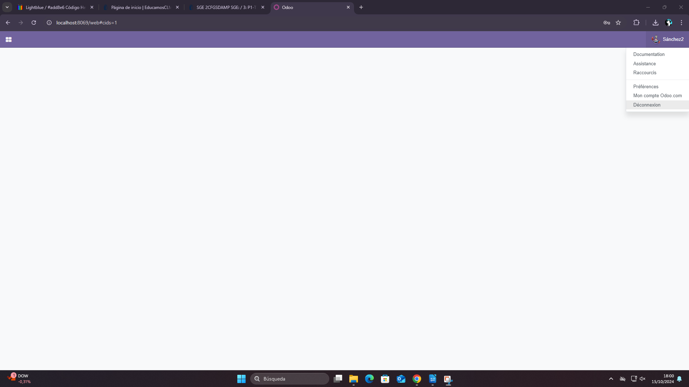

Usuario 3:

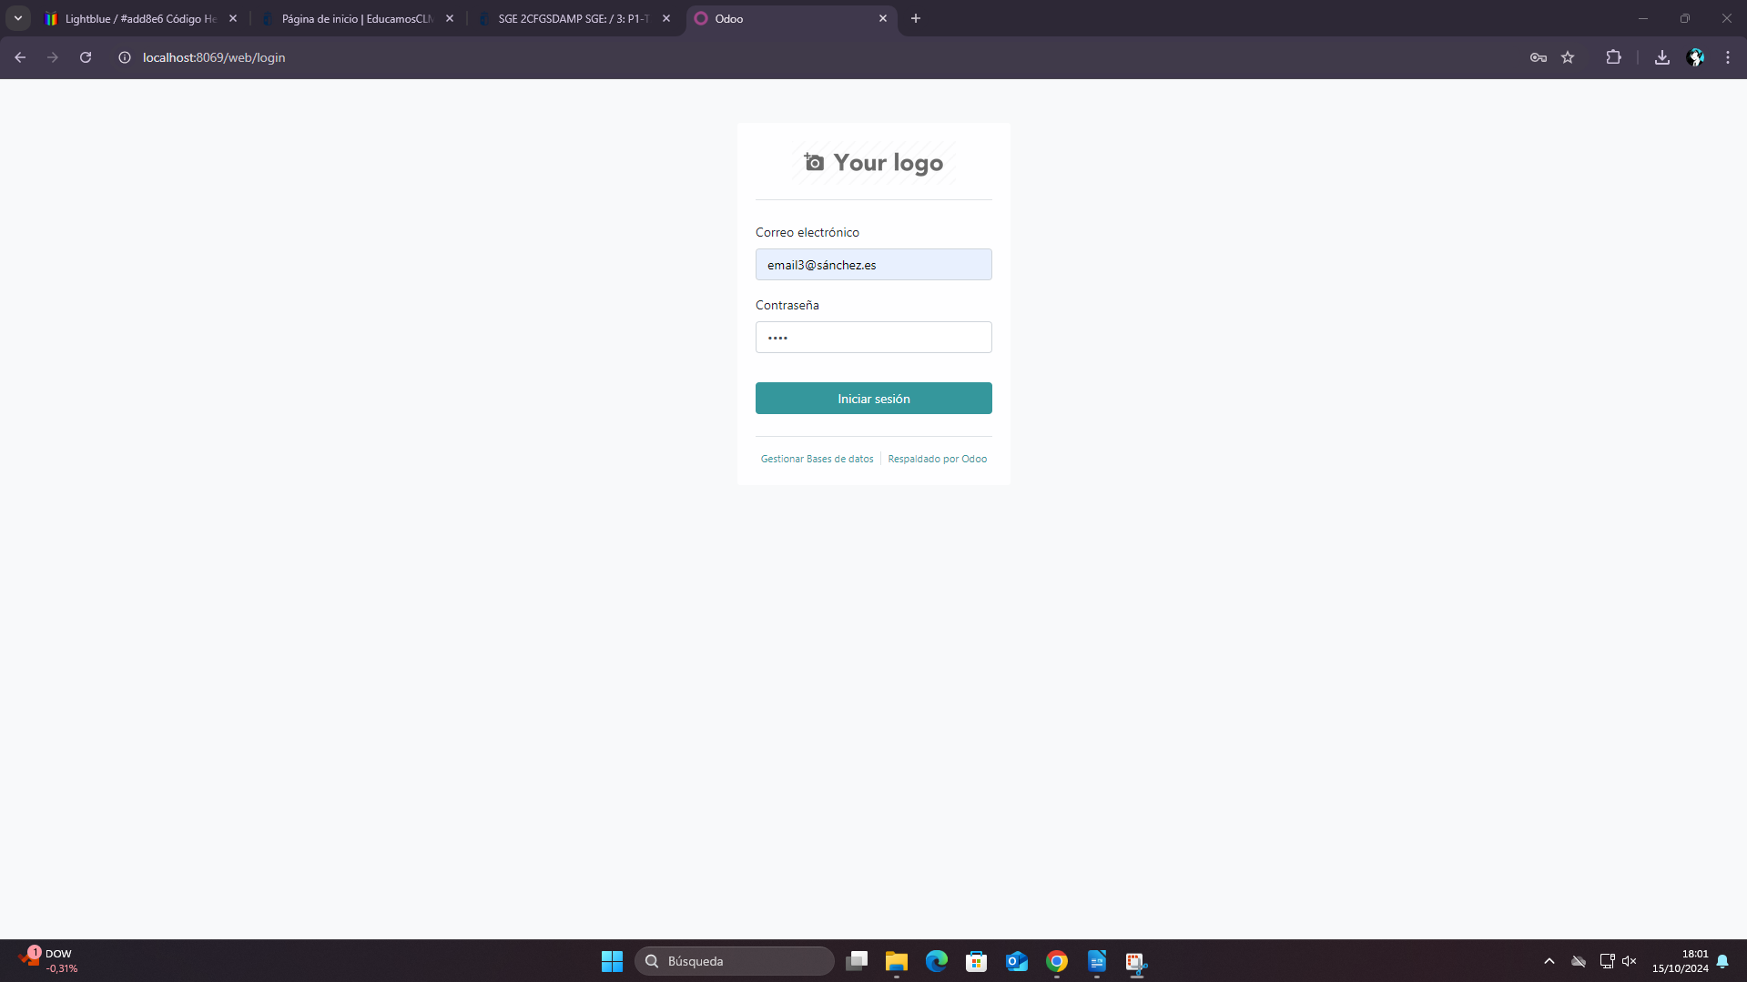

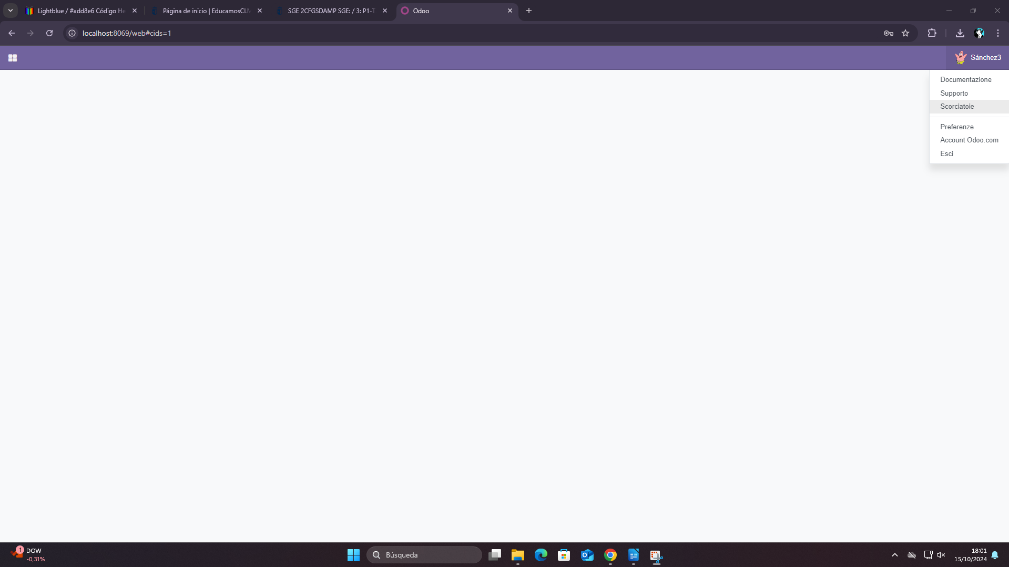Como podemos ver todos los usuarios entran sin problemas.

Ahora para volver a cambiar el idioma simplemente podemos entrar con un usuario que tenga el idioma por defecto en Español, así que volveremos a entrar con el 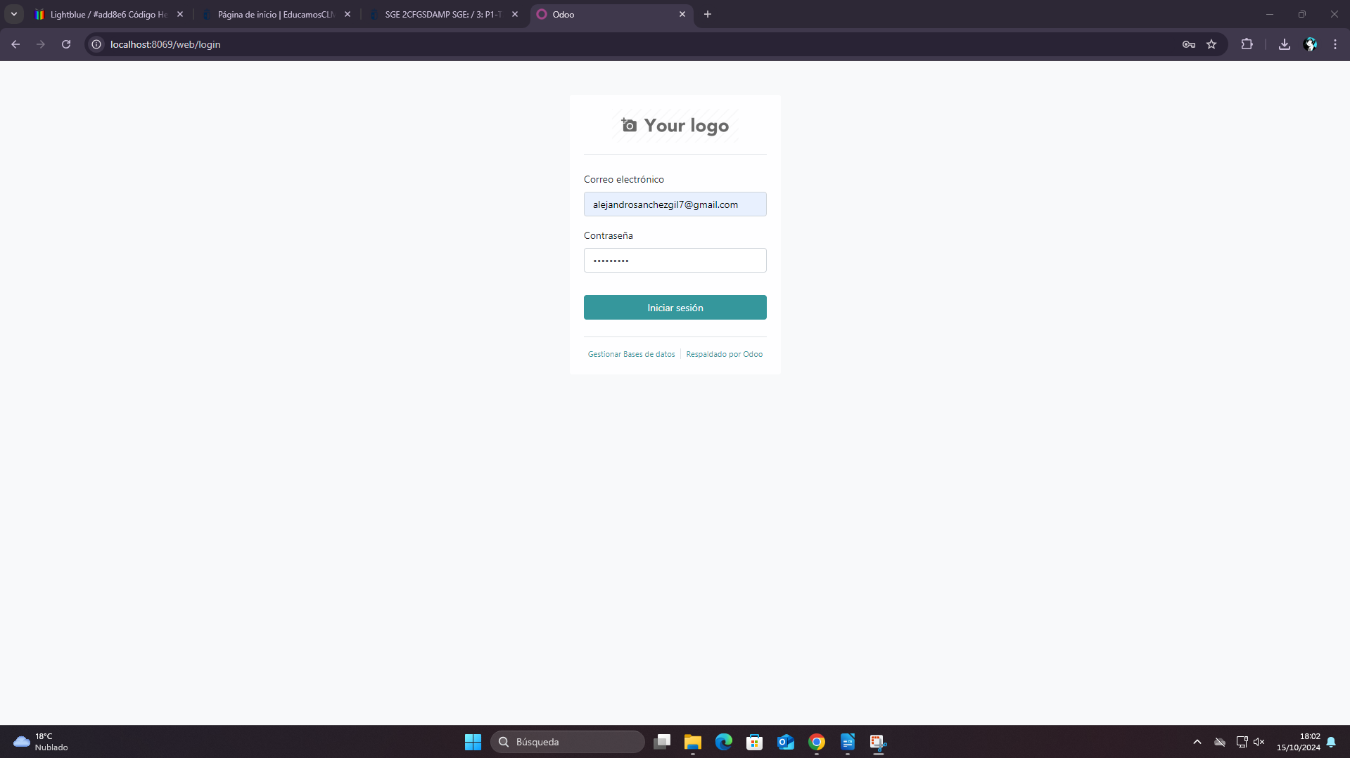administrador:

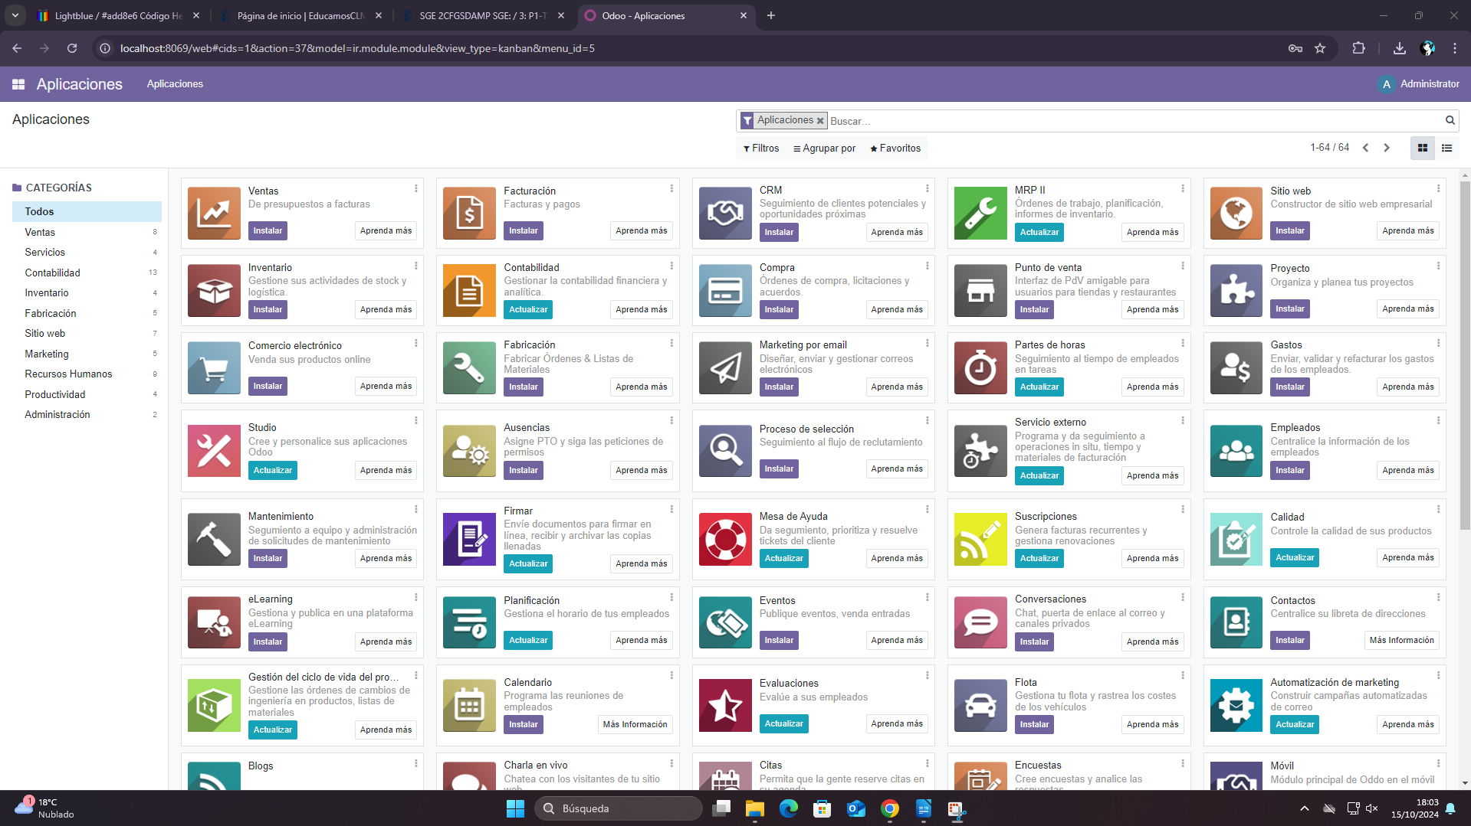Y como podemos ver, está de nuevo en Español:

# Módulos de Odoo

A continuación vamos a dos imágenes con todos los módulos que tiene Odoo para ofrecer:

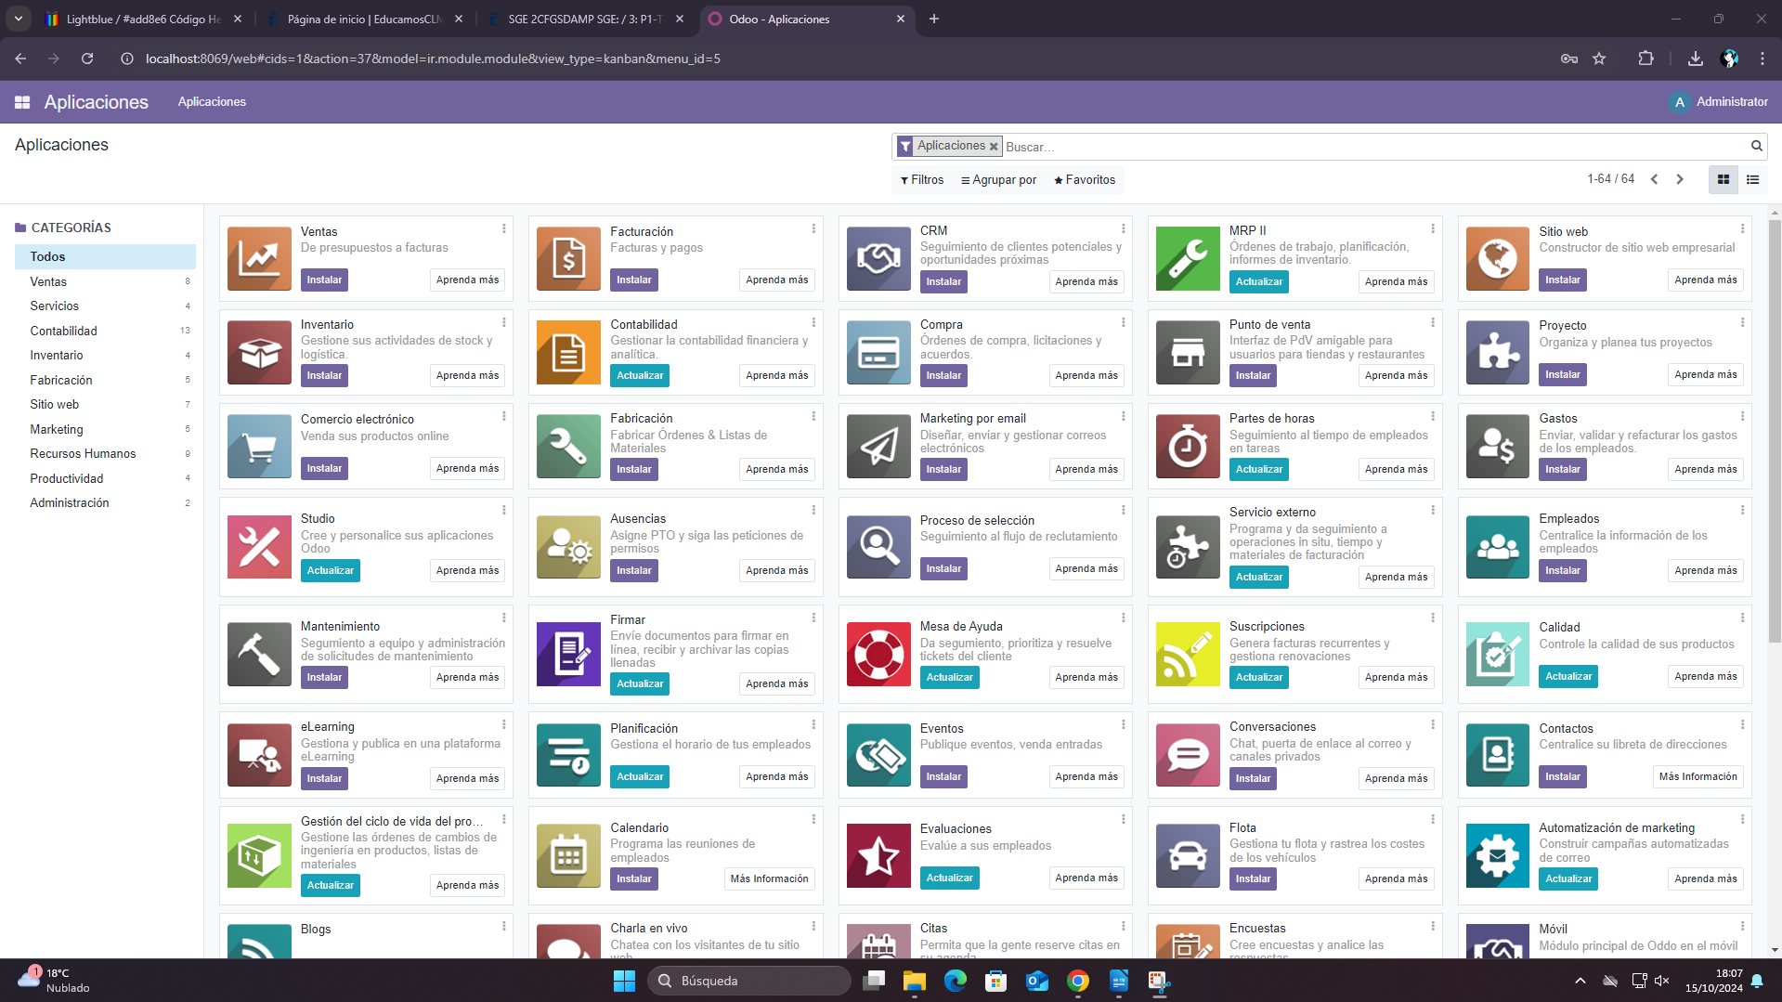

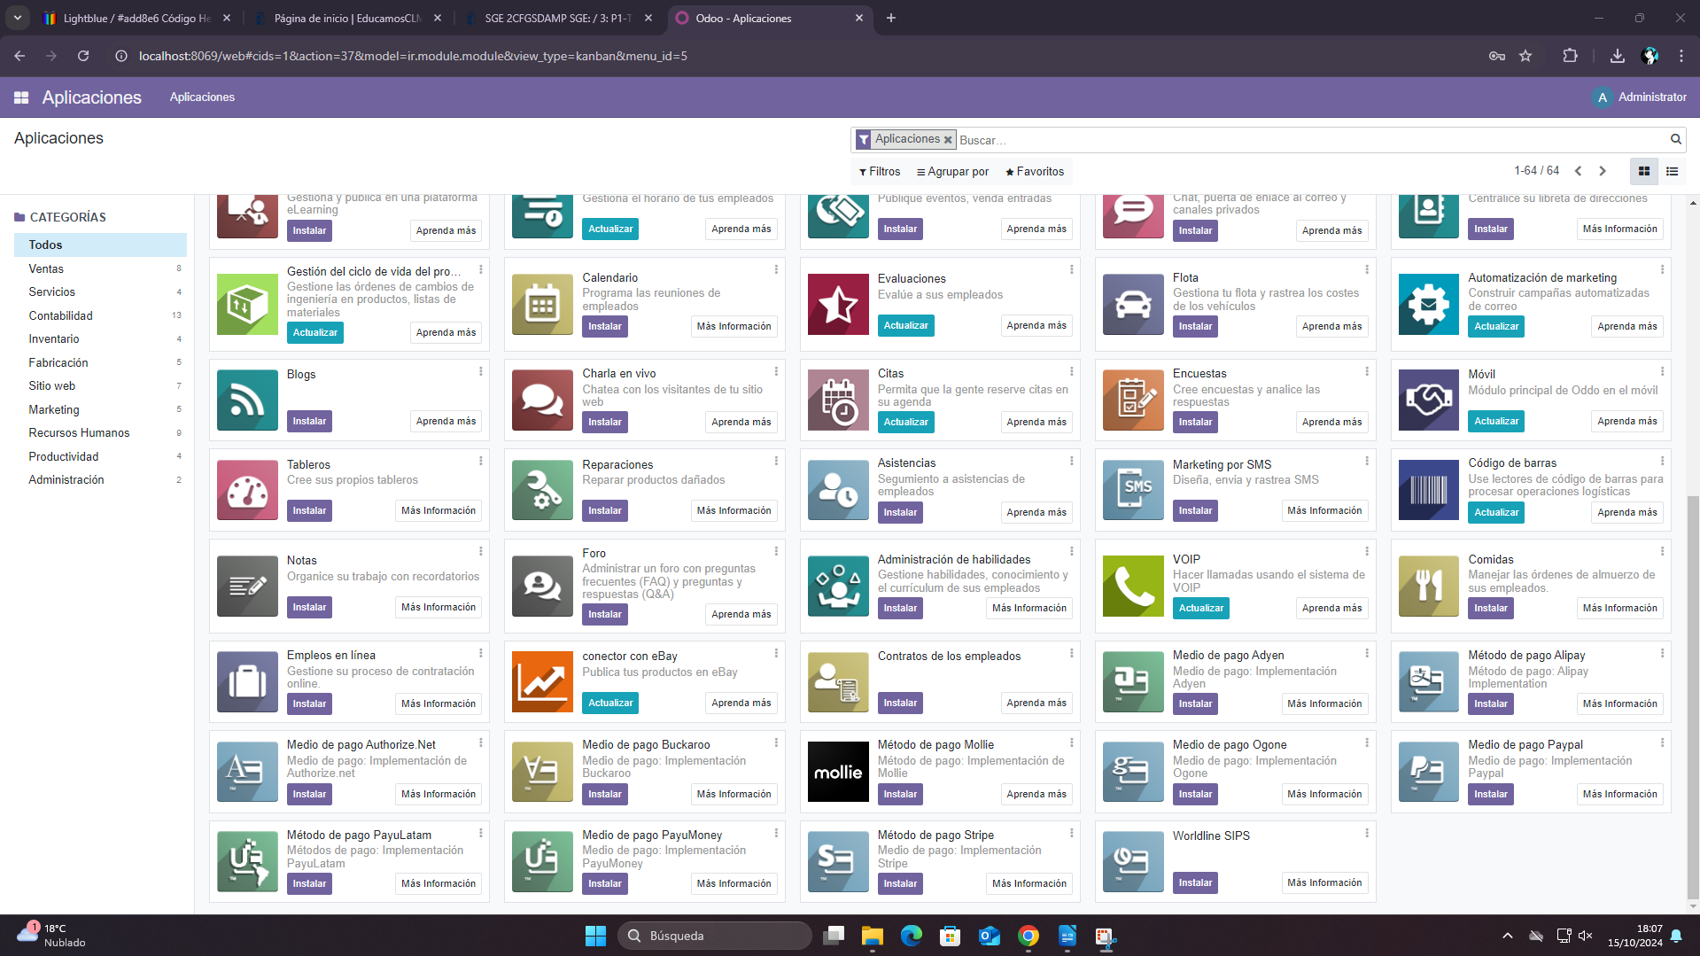

También como podemos ver a la izquierda se separan dependiendo de la gestión que lleven

# Instalación de módulos

Ahora vamos a instalar módulos que sean relevantes a las operaciones de nuestra empresa:

Para instalar cualquier módulo simplemente hacemos clic en instalar en el módulo deseado, yo por ejemplo voy a empezar por instalar ventas:

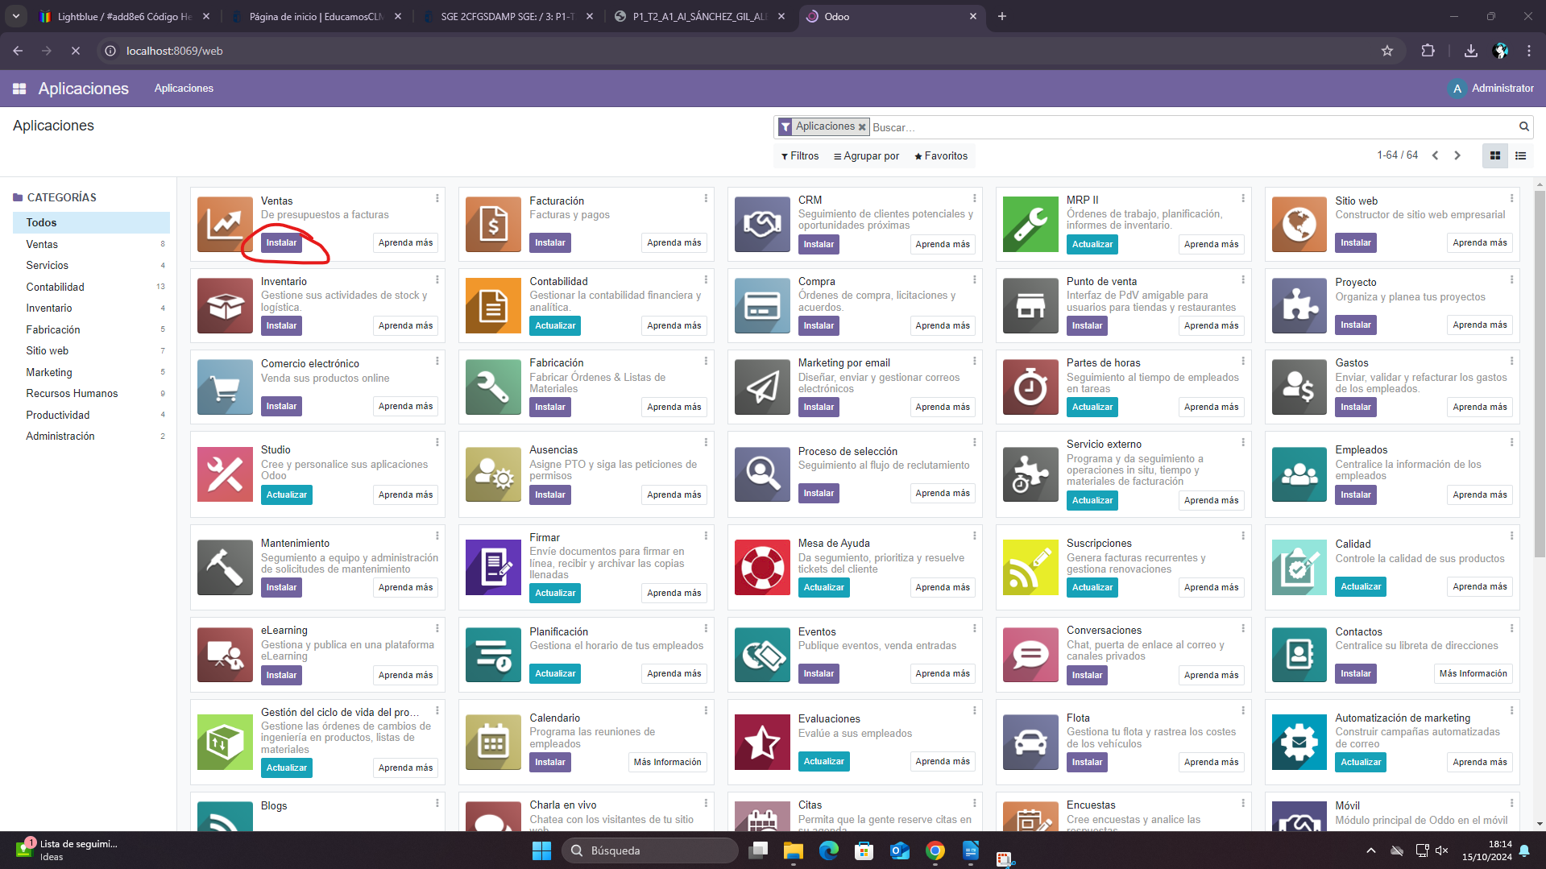

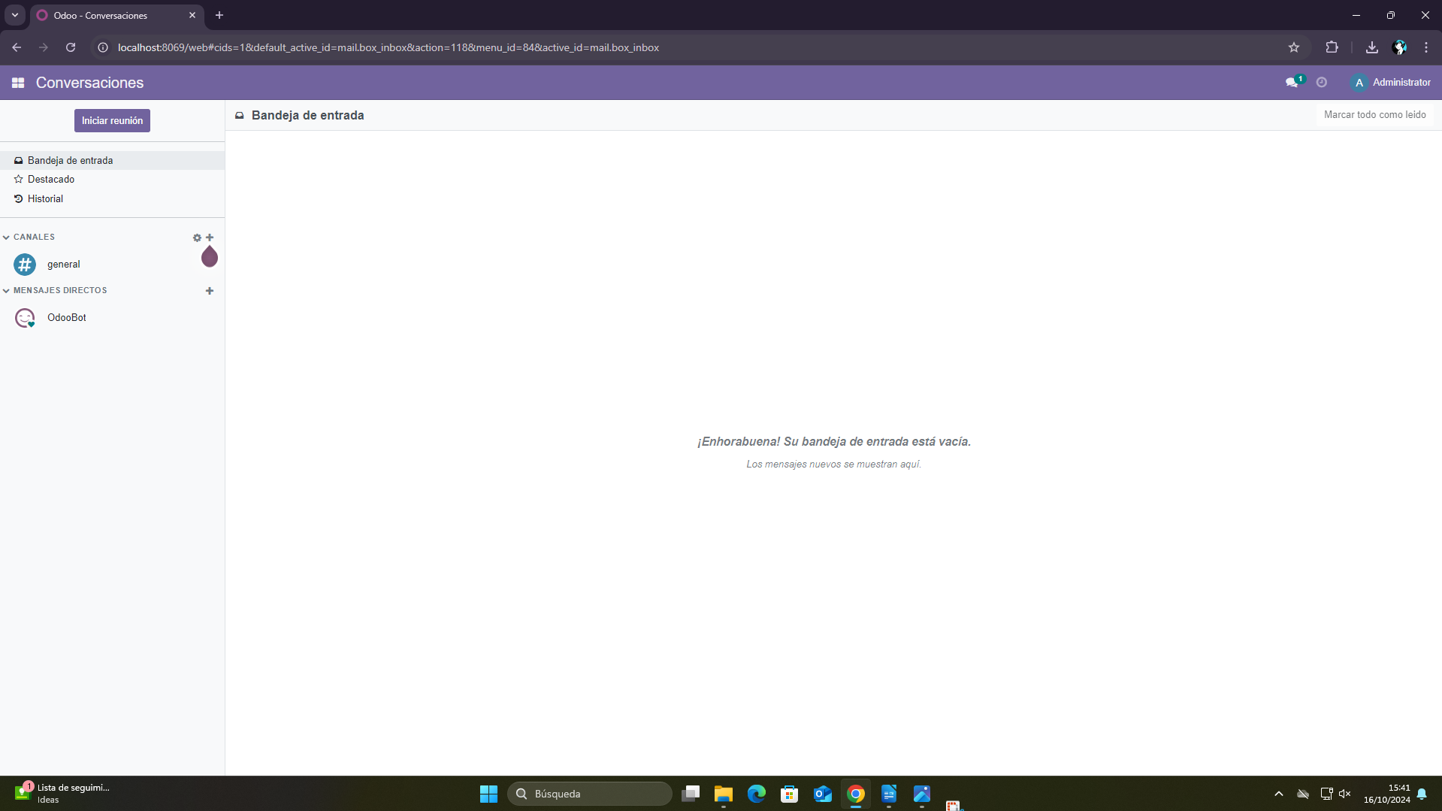Una vez termina de cargar automáticamente nos recibe esta página:

Si hacemos clic en el botón del menú de la parte superior izquierda de la pantalla podremos comprobar que el módulo de Ventas ya está instalado:

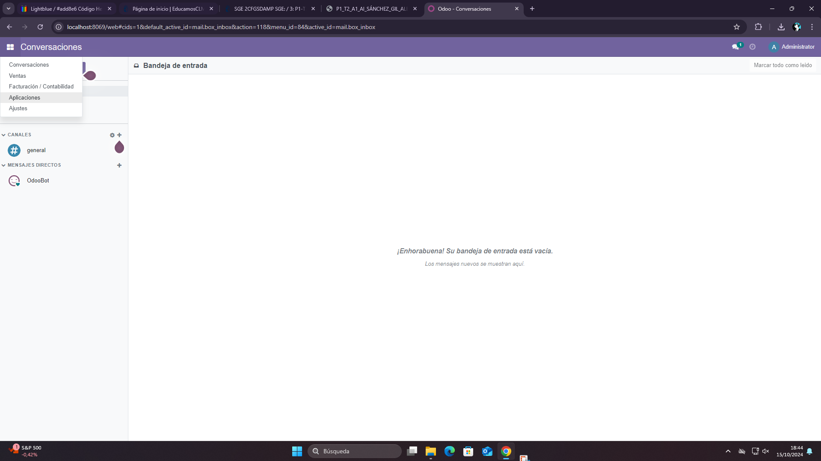

Y si hacemos clic en ventas accedemos a todas las opciones que tiene el módulo:

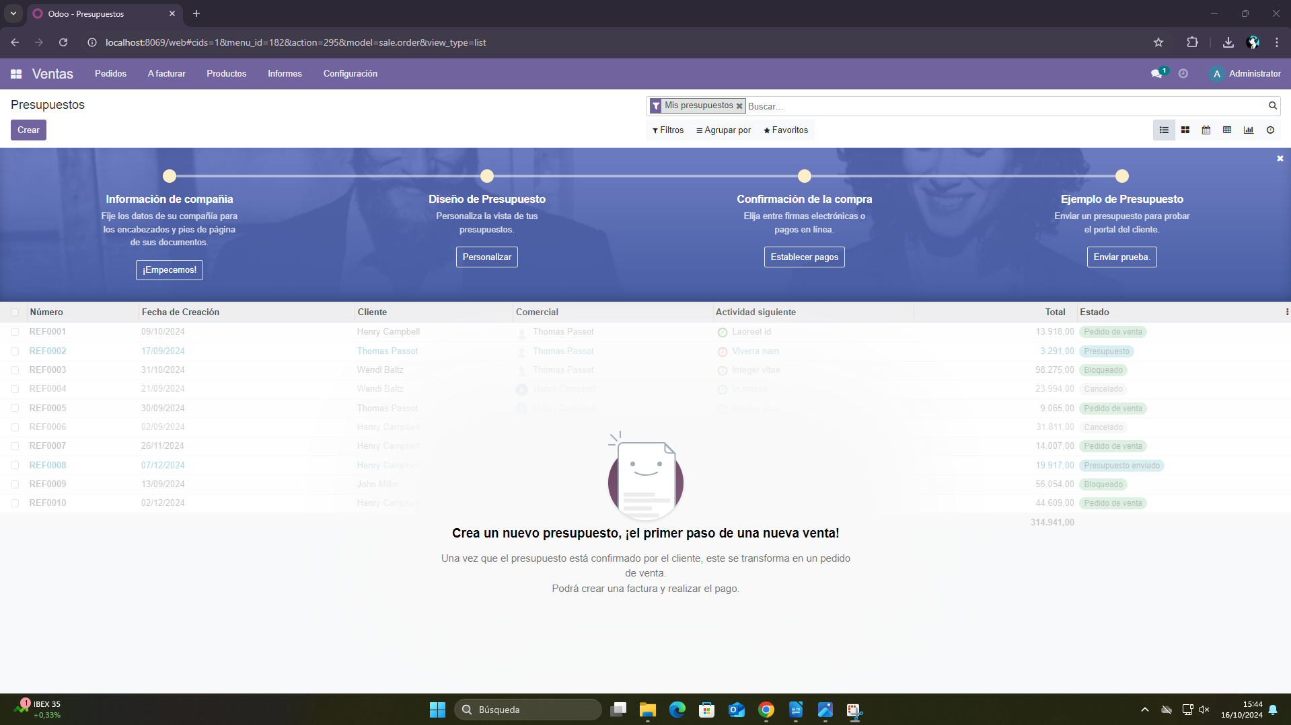

Vamos a instalar otros 4 módulos, para ello seguimos el mismo procedimiento:

Como he instalado el de ventas, también automáticamente se nos ha instalado el módulo de Facturación:

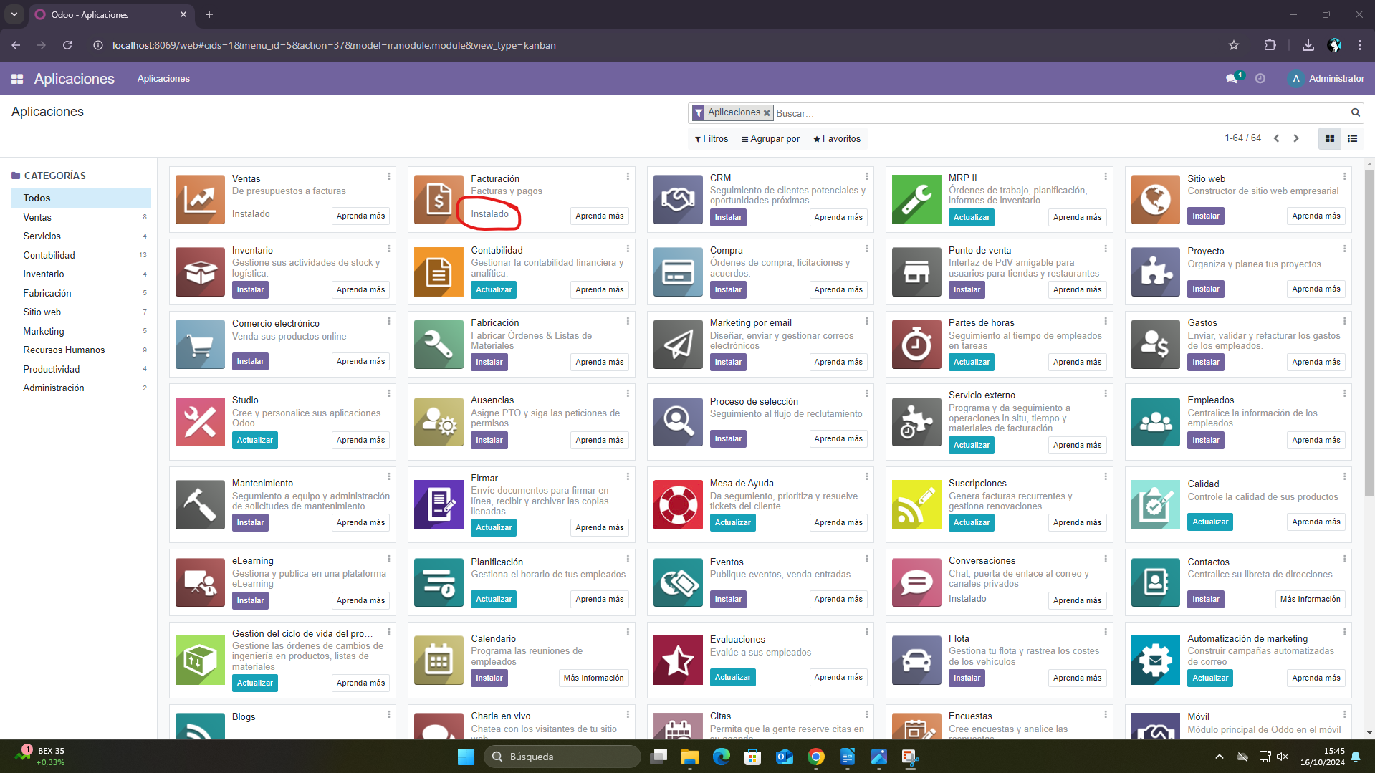

Vamos a instalar CRM, punto de venta, gastos y asistencias:

